Testdrehbuch gross
Applikation Simap

Änderungsnachweise
Versionsnummer | Datum | Änderung | Autor
3.0 | 29.01.2014 | Neuer Release RE1 (Anbieterprofil) | Michael Oberson
3.1 | 05.02.2014 | Anpassungen | Chantal Allemann
3.2 | 27.02.2014 | Review | Lucio Sacino
3.3 | 03.03.2014 | Anpassung  Rudimentäre Tests | Chantal Allemann
3.4 | 15.10.2014 | Anpassungen Kap. 4.4, 4.8 | Lucio Sacino
3.5 | 11.12.2014 | Anpassungen Screenshots Release 8 | Chantal Allemann
3.6 | 09.04.2015 | Anpassungen Kap. 4.10, 5.4 | Chantal Allemann
3.7 | 22.07.2015 | Anpassungen nach Patch_04_2015, Kap. 4.4,  6.1, 6.2, 8.1 | Chantal Allemann
3.8 | 22.01.2016 | Anpassungen nach Patch_01_2016, Kap. 4.8, 5.4 | Chantal Allemann
3.9 | 12.09.2016 | Anpassungen nach Patch_02_2016, Kap. 3.1 | Chantal Allemann
4.0 | 14.11.2016 | Anpassungen nach Patch_04_2016, Kap. 7.6 | Chantal Allemann

Inhaltsverzeichnis
1 Einleitung 4
1.1 Zweck des Dokumentes 4
1.2 Voraussetzungen 4
1.3 Aufbau des Testdrehbuchs 4
1.4 Testergebnis 4
2 Applikationsverfügbarkeit 5
2.1 SIMAP Startseite 5
2.2 Sprachen 5
2.3 Login auf Startseite 6
3 Auftraggeber: Registrierung 7
3.1 Registrierung Auftraggeber 7
3.2 Profilfreigabe 10
3.3 Aktualisierung Profil 11
4 Auftraggeber: Ausschreibung erfassen 13
4.1 Ausschreibung erfassen 13
4.2 Ausschreibung anzeigen 14
4.3 Jetzt publizieren/Später publizieren 14
4.4 Ausschreibungsunterlagen Jetzt bereitstellen/Später bereitstellen 15
4.5 Ausschreibungen kopieren und übersetzen 16
4.6 Standardformular bereitstellen 17
4.7 Erstellen einer Zusammenfassung (OB05) 20
4.8 Forum "Fragen" 21
4.9 Lose Zusammenfassen / Zusammenfassung aufheben 23
4.10 Kontroll-Verfahren / Validierungsverfahren 25
5 Anbieter 27
5.1 Anbieterprofil (Admin) erfassen 27
5.2 Anbieterverzeichnis und Registrierung als Benutzer eines Anbieters 34
5.3 Weitere Funktionen Anbieteradmin 40
5.4 Recherche und Anmeldung auf Ausschreibung 45
5.5 Standardformular ausfüllen 51
6 Auftraggeber: Bewerber + Zuschlag 55
6.1 Bewerber erstellen und verwalten 55
6.2 Unter Bewerber alle Links/Icons prüfen 58
6.3 Zuschlag erteilen (OB02) 60
7 Kantonaler Administrator 61
7.1 Benutzerverwaltung 61
7.2 Bearbeiten der Seite Kontaktadressen 65
7.3 Bearbeiten der Textvorlagen 65
7.4 Einstellungen 67
7.5 Verwaltung Transfer an KAB 68
7.6 Statistiken 68
8 Online-Abonnement 70
8.1 Registrierung als Online-Abonnement 70
8.2 Bestellung Online-Abonnement via Anbieterprofil 73
9 Rudimentäre Tests 74

Einleitung
Nach jeder Patch-Installation auf der Konsolidierung sind die Funktionen auf der Simap-Applikation sicherzustellen. Die Tests erfolgen nach dem vorliegenden Dokument. Die Testergebnisse sind festzuhalten. Der Umfang der Tests wird, wie im Angebot spezifiziert, durchgeführt.
Bei kleineren Anpassungen werden „nur“ die „Rudimentären Tests“ (Kapitel 7) durchgeführt.
Die Tests werden von der KPS durchgeführt.

Zweck des Dokumentes
Dieses Dokument dient der KPS als Grundlage zur Sicherstellung der Funktionen in den Applikationen innerhalb der Testumgebung vor der Freigabe zur Abnahme durch das SECO.

Voraussetzungen
Damit die Testperson die Tests korrekt durchführen kann, muss sie im Besitz eines „Auftraggeber-“ und eines „Admin–Profil“ sein.

Aufbau des Testdrehbuchs
Das Testdrehbuch ist so aufgebaut, dass der Beschaffungsprozess möglichst durchgehend durchgespielt werden kann. Sie werden in späteren Kapitel auf Ausschreibungen und Beschaffungsstellen zurückgreifen müssen, welche Sie in ersten Kapitel erstellt haben. Schreiben Sie sich am besten alle Benutzerprofile auf, so dass Sie die Übersicht behalten!

Testergebnis
Das Testergebnis wird im Anhang A, „Simap Testergebnis aus Checkliste“ festgehalten. Das Testergebnis ist per Mail an den Verteiler vom Anhang A zu senden. Damit bestätigt die KPS die korrekte Durchführung der Tests.

Applikationsverfügbarkeit

SIMAP Startseite
Überprüfen Sie über die Menüleiste Ihres Explorers zunächst die Verfügbarkeit der Applikation.

Applikation | URL
Simap Test  Simap Integration  Simap Produktion  Simap Schulung | https://tsimap.systemfive.com  https://isimap.systemfive.com  https://www.simap.ch  https://www.schulung.simap.ch

Sprachen
Der Zugriff auf die Applikation in allen Sprachen ist über die Sprachenlinks auf der Startseite der Applikation zu testen:

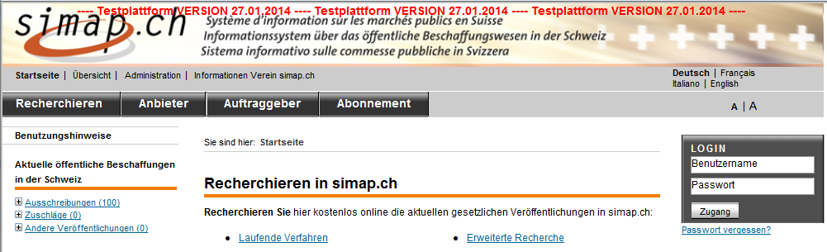
Nach der Wahl einer Sprache muss die Startseite in der entsprechenden Sprache angezeigt werden. Klicken Sie anschliessend auf 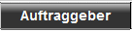, damit geprüft werden kann, ob der weitere Seitenaufbau in der gewählten Sprache erfolgt.

Kontroll-Liste – Links Startseite ✓ -
Kontroll-Liste Sprachen - Links auf der Startseite | Deutsch | Français | Italiano | English
Links auf Startseite | ✓ | ✓ | ✓ | ✓

Login auf Startseite
Auf der Startseite besteht die Möglichkeit, sich als Auftraggeber über das LOGIN-Fenster anzumelden. Im aktuellen Abschnitt testen wir, ob das Login auch auf diese Art erfolgreich ist.

Geben Sie Ihren Benutzernamen ohne Passwort vom Meldestellen-Profil ein und klicken Sie auf .
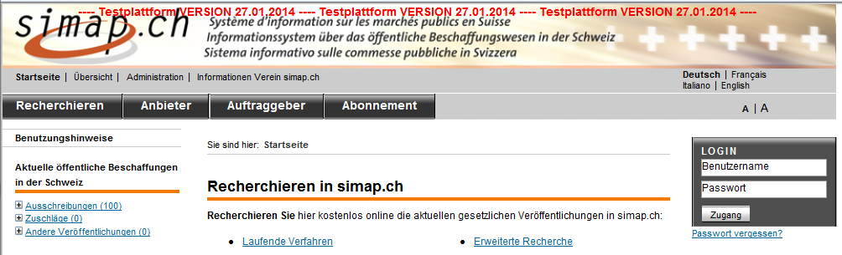

Folgende Fehlermeldung oberhalb des Login-Fensters erhalten Sie:
Anmeldung fehlgeschlagen - Bitte versuchen Sie es noch einmal.

Geben Sie Ihren Benutzernamen / Passwort vom Auftraggeber-Profil ein und klicken Sie auf . Ist die Anmeldung erfolgreich, befinden Sie sich anschliessend in Ihrem persönlichen Projektmanager.
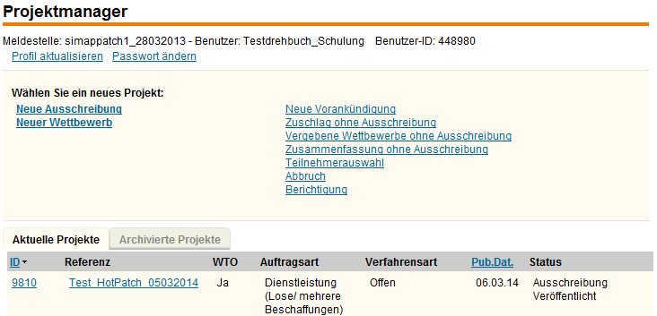

Loggen Sie sich wieder aus. Klicken Sie auf . Sie sind nun wieder ausgeloggt und befinden sich auf der Startseite im Menü „Auftraggeber“.
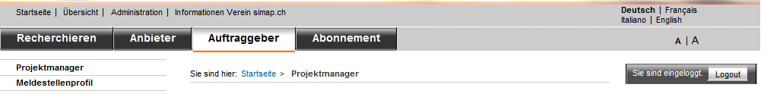

Kontroll-Liste Login / Logout Startliste ✓ -
Kontroll-Liste Login - Logout Startseite | Deutsch | Français | Italiano | English
Logout Startseite | ✓ | ✓

Auftraggeber: Registrierung

Registrierung Auftraggeber
Klicken Sie auf der Startseite auf 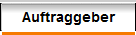 und danach auf Registrieren neben der LOGIN-Box. 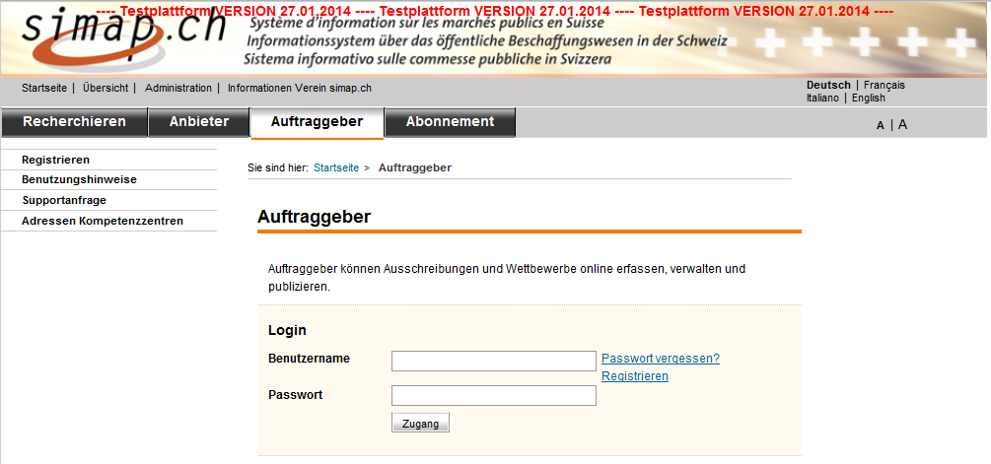

Zugang
Ergänzen Sie alle mit einem * gekennzeichneten Felder des Formulars gemäss den Vorgaben und klicken Sie auf .

Sprache: Deutsch

Benutzername: simappatch1_26022013
Passwort: Simap4711

Nummer vom Patch: Aktuelles Datum
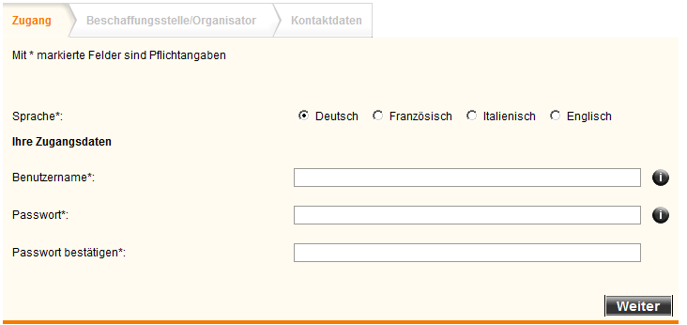
Benutzername: [simap]patchnr_Datum
Nummer vom Patch
System
Aktuelles Datum

Passwort: Simap4711
Name der Meldestelle: [simap]patchnr_Datum

Meldestelle
Ergänzen Sie alle mit einem * gekennzeichneten Felder des Formulars gemäss den Vorgaben und klicken Sie auf .
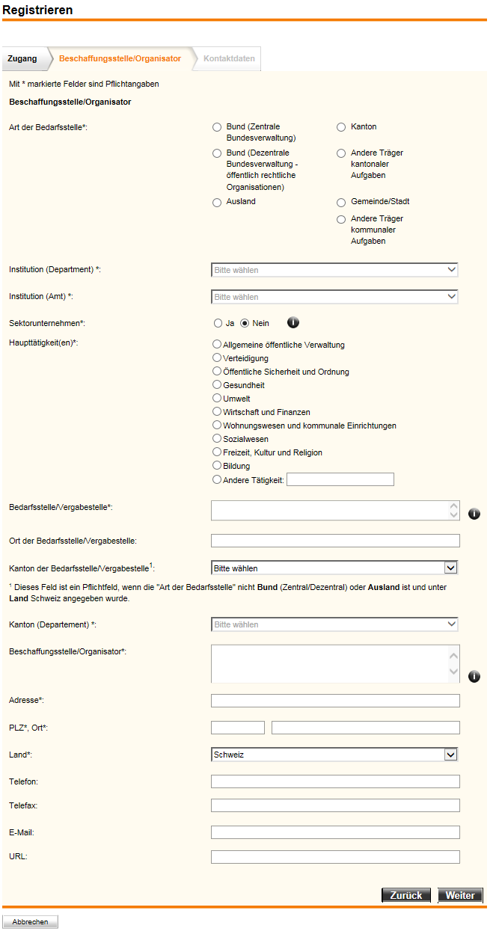

Art der Meldestelle: Bund (Zentrale BVerw.)

Institution (Departement): Individuell
Institution (Amt): Individuell

Haupttätigkeit(en) : Individuell

Name Vergabestelle.: systempatchnr_Datum

Name Organisator: systempatchnr_Datum

Adresse: Individuell
PLZ / Ort: Individuell
Land: Schweiz

Kontaktdaten
Ergänzen Sie alle mit einem * gekennzeichneten Felder des Formulars gemäss den Vorgaben und klicken Sie auf
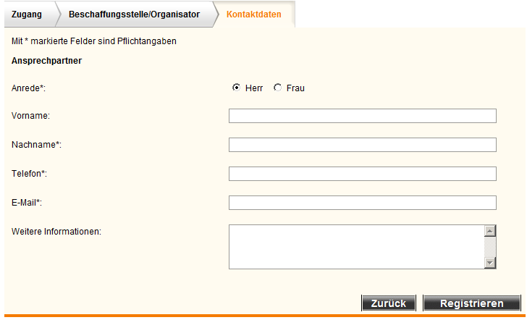

Anrede: Individuell

Nachname: Individuell
Telefon: Individuell
E-Mail: Individuell

Folgende Meldung wird Ihnen nach Abschluss der Registrierung angezeigt.
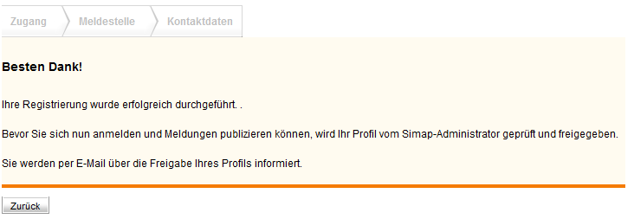

Anschliessend an die Registrierung erhalten Sie das Registrierungsmail an die E-Mail Adresse, welche Sie im Formular unter den Kontaktdaten erfasst haben.
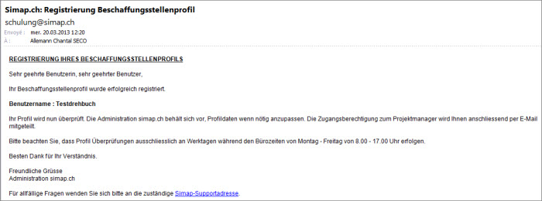

Kontroll-Liste Registrierung Meldestelle ✓ -

Meldestellen/Beschaffungsstellenprofil erfassen
Registrierung | ✓
Registrierungsmail | ✓

Profilfreigabe
Wählen Sie auf der Startseite und melden Sie sich mit Ihrem Admin-Profil an. Wählen Sie innerhalb der Administration die Benutzerverwaltung aus.
Profil suchen / freigeben
Neu registrierte Profile werden in der Regel nach dem Einloggen in die Profilverwaltung direkt angezeigt. Ist dies nicht der Fall, können die einzelnen Profile individuell gesucht werden. Geben Sie dazu in der Suchmaske unter Benutzernamen den im Profil definierten Zugang/Benutzernamen ein und klicken Sie auf Recherchieren.
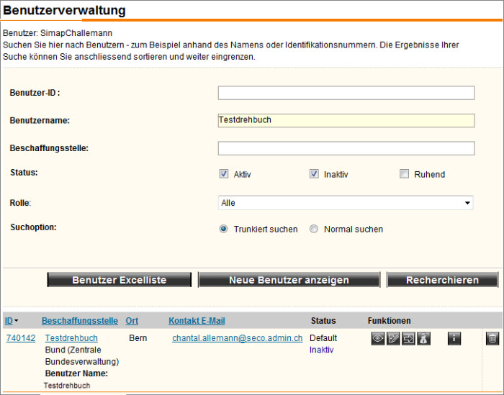

Das von Ihnen neu erstellte Profil wird aufgelistet. Sie können auch nach dem „Namen der Meldestelle“ oder der Benutzer-ID eines Profils suchen.
Zum Aktivieren des Profils, klicken Sie auf das Schlüsselsymbol, wählen Sie anschliessend den Status=“Aktiv“ und drücken Sie „Systemprofil speichern“.

Nach der erfolgten Freigabe erhalten Sie das Mail für die erfolgreiche Freistellung des Profils.
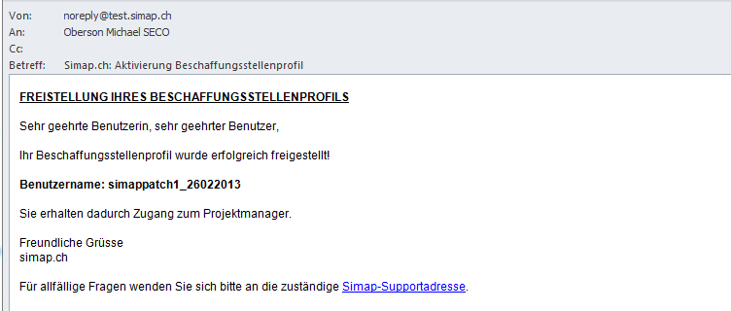

Aktualisierung Profil
Melden Sie sich mit ihrem Auftraggeber-Profil an.
Sie befinden sich nun in Ihrem persönlichen Projektmanager vom neu erstellten Profil. Klicken Sie.
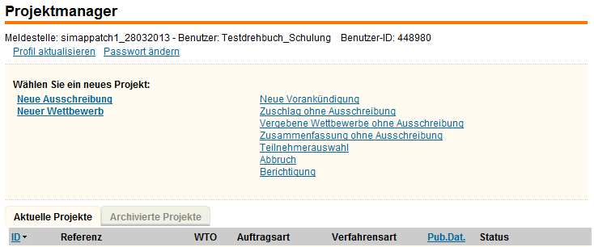
Auf dem Bildschirm wird Ihnen die Profil – Erfassungsmaske angezeigt.

Datenmutation / Aktualisierung
Klicken Sie auf, bis Ihnen die Kontaktdaten vom Erfassungsformular angezeigt werden.
Fügen Sie im Profil den Vornamen ein und klicken Sie auf (im Fenster unten rechts).
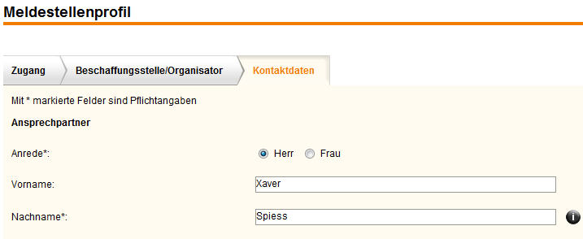

Folgende Meldung wird Ihnen nach der erfolgreichen Aktualisierung angezeigt.
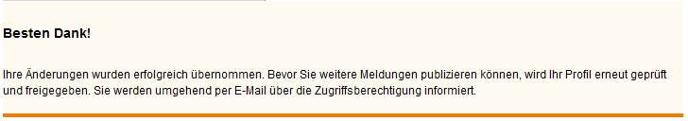
Zugleich erhalten Sie eine E-Mail, welches Ihnen die erfolgreiche Aktualisierung bestätigt.
Das Auftraggeber-Profil wurde durch die Aktualisierung nun wieder inaktiv geschaltet.
Bitte loggen Sie sich mit Ihrem Admin-Profil ein und geben Sie das aktualisierte Auftraggeber-Profil wieder frei (Kapitel 3.2).
Anschliessend melden Sie sich mit dem wieder freigegebenen Auftraggeber-Profil an und wählen Sie wieder den Link zur Profil Aktualisierung (Kapitel 3.3). Kontrollieren Sie, ob der Vorname im Formular übernommen wurde.

Aktualisierung Profil in der Administration / Variante 2
Wählen Sie auf der Startseite und melden Sie sich mit Ihrem Admin-Profil an. Wählen Sie die Benutzerverwaltung aus (Kapitel 3.3).
Suchen Sie das zuvor von Ihnen erstellte Profil und wählen Sie die Funktion Aktualisieren.
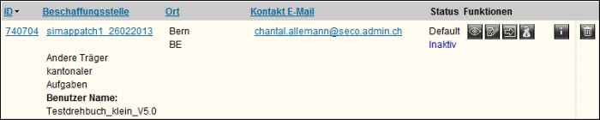

Datenmutation / Aktualisierung
Fügen Sie in Ihrem Profil im Abschnitt „Kontaktdaten“ Ihren Vornamen ein und bestätigen Sie Ihre Anpassungen durch einen Klick auf die Schaltfläche .
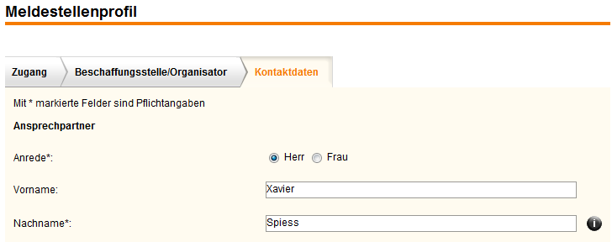
Wählen Sie anschliessend den Button Anzeigen und kontrollieren Sie, ob der Vorname in das Formular übernommen wurde.

Kontroll-Liste Profilverwaltung - ✓

Profil Bearbeitung
Profilfreigabe | ✓
Freistellungsmail | ✓
Login Auftraggeber | ✓
Aktualisierung | ✓
Aktualisierungsmail | ✓

Auftraggeber: Ausschreibung erfassen
Um die Projektmanagement-Funktion anwenden zu können, muss ein Benutzer angelegt und in der Profilverwaltung freigegeben werden. Bitte beachten Sie, dass die Art der Meldestelle für den Test „Bund“ sein soll.

Ausschreibung erfassen
Einloggen der Beschaffungsstelle in den Projektmanager.
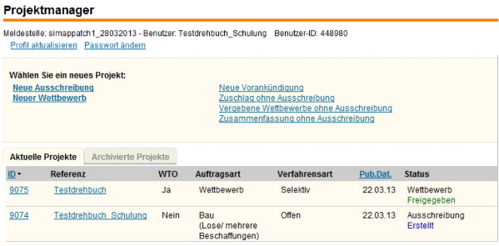
Die Übersicht über alle mit dem Benutzer angelegten Projekte wird angezeigt
Erstellen Sie eine neue Ausschreibung (OB01) in Deutsch. Gehen Sie die Ausschreibung Schritt für Schritt und den Sprachen (D/F/IT/EN) durch.
Wählen Sie im ersten Schritt die Auftragsart „Bauauftrag“ und die Verfahrensart „offenes Verfahren“, Gatt/WTO=“Nein“, sowie „Zuständige Beschaffungsstelle=“BBL“ ein. Im Schritt 3, Punkt 2.4 Aufteilung in Lose, wählen Sie "Ja". Im Schritt 4 des Formulars erstellen Sie drei Lose. Im Schritt 7, Punkt 3.12 wählen Sie www.simap.ch als Bezugsquelle für Unterlagen und weiter unten als Sprachen Deutsch, Französisch, Italienisch und Englisch. Diese Angaben sind nötig um das Standardformular in Kapitel 4.6 und 5.5 zu testen.
Nach dem Erfassen der Meldung werden folgende Optionen geboten:
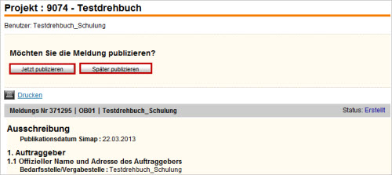
VORSICHT: Beachten Sie, dass Sie auf der Produktion keine Testausschreibungen einreichen dürfen!

Ausschreibung anzeigen
Kontrollieren Sie die angezeigte Meldung auf deren Vollständigkeit und auf die korrekte HTML-Anzeige.

Jetzt publizieren/Später publizieren
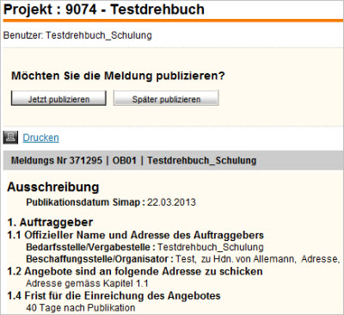

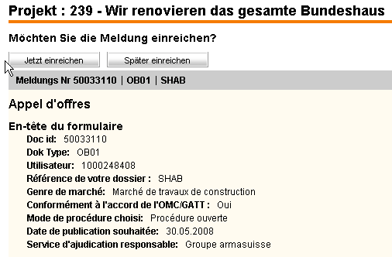
Meldung „Später publizieren“
Es ist wichtig auch eine Meldung (da vier Sprachen zu testen sind) direkt nach dem -Button zu publizieren sowie auch die Funktion des zu überprüfen. (siehe Testtabelle weiter unten)

Meldung „Jetzt publizieren“
Bei den Meldungen, bei welchen Sie gewählt haben, wird Ihnen die folgende Meldung angezeigt, welche Ihnen mitteilt, dass die Meldung erfolgreich veröffentlicht wurde.

Empfangsbestätigungsmail erhalten nach Veröffentlichung
Sie erhalten eine E-Mail, nachdem Sie die Schaltfläche „Jetzt publizieren“ betätigt haben.

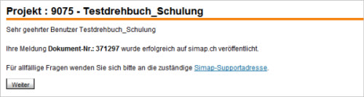

Ausschreibungsunterlagen Jetzt bereitstellen/Später bereitstellen
Mit dem -Button gelangen Sie zur Frage der Mailkonfiguration. Geben Sie Ihre Emailadresse ein.
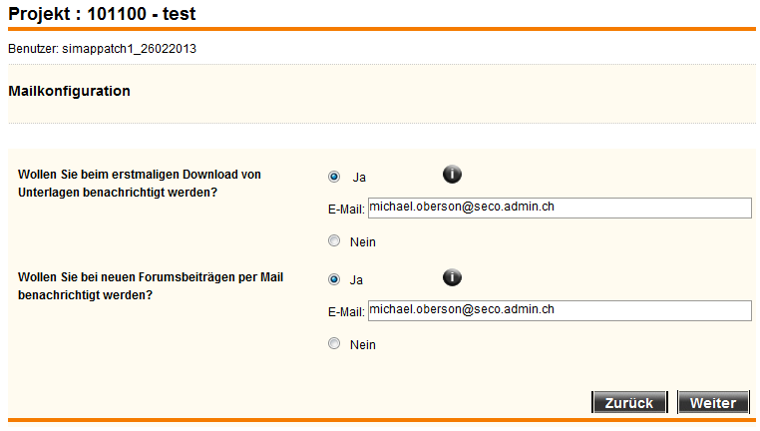

Noch ein Schritt weiter gelangen Sie zur Frage bezüglich Unterlagenbereitstellung:
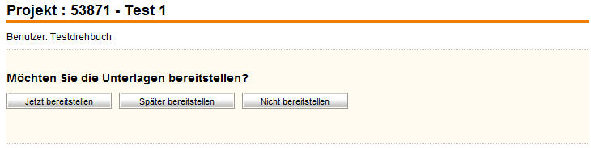
Testen Sie die erste Funktion, stellen Sie bei der deutschen Ausschreibung die Unterlagen sofort bereit, resp. laden Sie ein Testdokument hoch und beschreiben Sie dieses kurz.

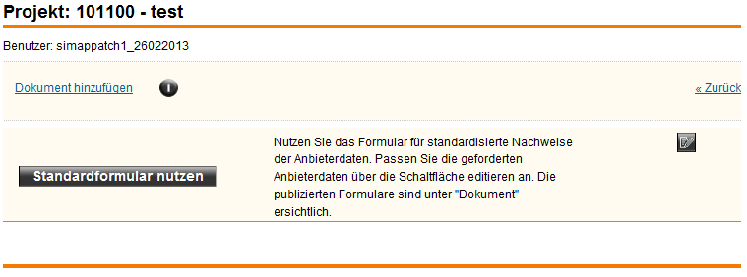

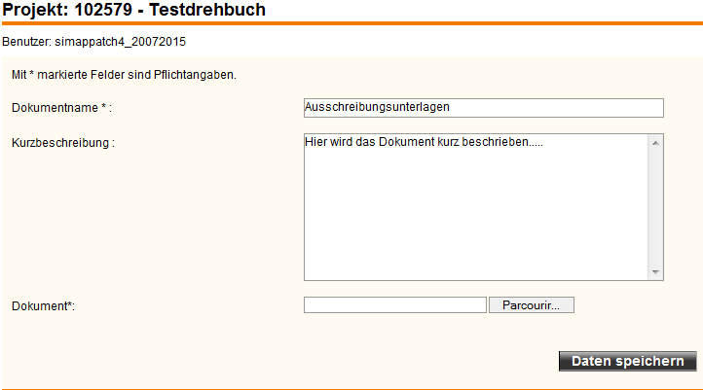

Stellen Sie insbesondere sicher, dass das Dokument wirklich hochgeladen werden kann.
Es ist auch wichtig, zu überprüfen, dass der Titel und die Kurzbeschreibung so erscheint wie Sie eingegeben wurde und, dass alle Angaben übernommen wurden.

Ausschreibungen kopieren und übersetzen
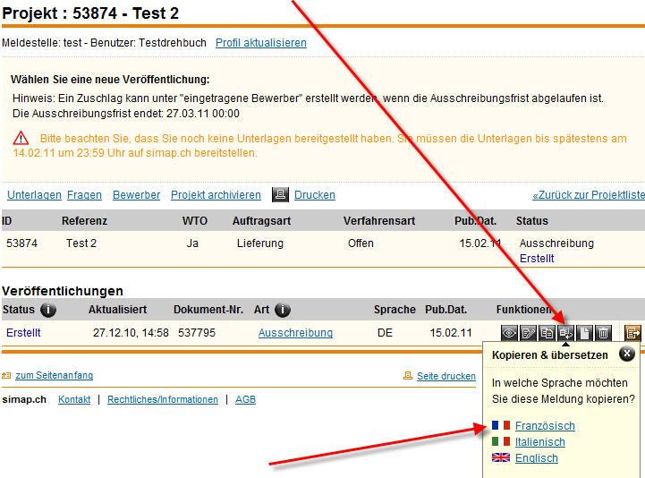
Die Ausschreibungen der Sprachen französisch, italienisch und englisch werden mit Hilfe der Schaltfläche „Kopieren und übersetzen“ angelegt. Sämtliche Daten, welche Sie im Kapitel 4.1 erfasst haben, werden automatisch in das kopierte Formular übernommen, können aber noch angepasst werden (nicht ausgegraut).

Standardformular bereitstellen
Testen Sie nun bei einer der Ausschreibungen, welche Sie eingereicht haben, das „Standardformular“ Anbieterdaten. Falls Sie auf der Produktion testen, können Sie alternativ auch eine nicht eingereichte Ausschreibung testen. Damit entfällt der anbieterseitige Test des Standardformulars in Kapitel 5.5.
Anmerkung: Schreiben Sie sich die Projekt-ID auf, damit Sie bei den späteren Anbietertests wieder diese Ausschreibung nutzen.
Öffnen Sie nun die Funktion „Unterlagen“ und aktivieren Sie dort das Standardformular:
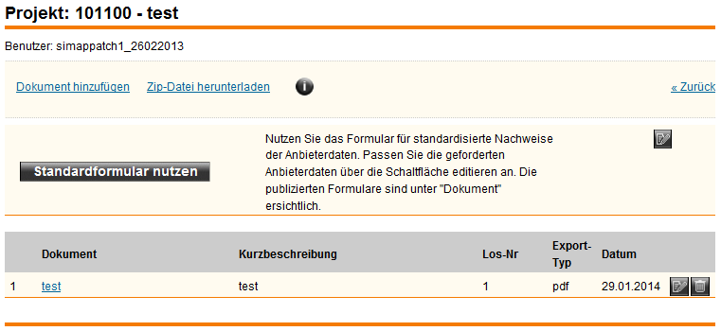

Wählen Sie im ersten Schritt sämtliche Sprachen aus (es werden ihnen die Sprachen angezeigt, welche Sie in der Ausschreibung unter Punkt 3.13 ausgewählt haben):
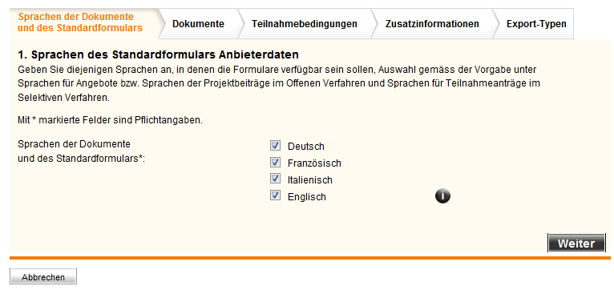

In Schritt zwei wählen Sie sämtliche Dokumente aus und erfassen Sie ein weiteres Dokument:
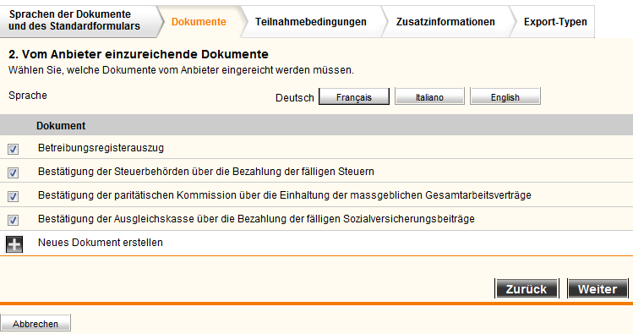

Erfassen Sie wie folgt ein zusätzliches Dokument in 4 Sprachen:
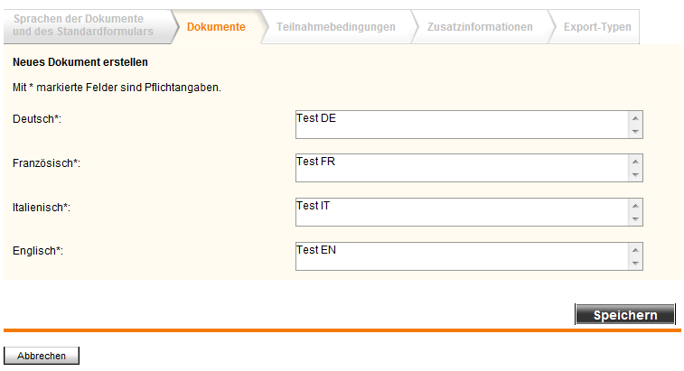
Klicken Sie speichern. Ihre Eingaben erscheinen nun als neuen Eintrag:
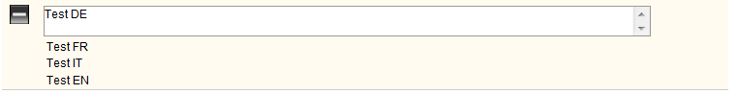
Gehen Sie nun weiter zu Schritt „Teilnahmebedingungen“ und „Zusatzinformationen“ und wählen auch dort sämtliche Möglichkeiten aus und erstellen jeweils einen manuellen Eintrag analog des vorhergehenden Schrittes.
Nun gelangen Sie zum letzten Schritt „Export-Typen“. Dort wählen Sie Excel und PDF aus und speichern das Formular:
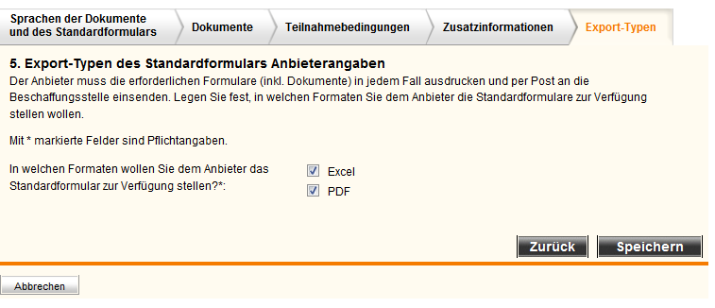
Das Standardformular ist nun aktiv und die Dokumente wurden in allen Sprachen und Exporttypen erstellt:
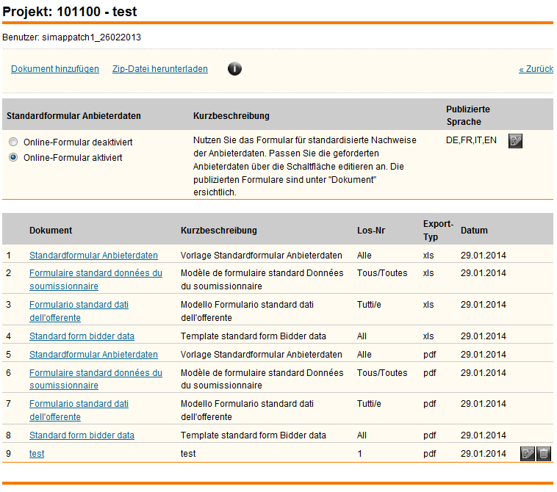
Überprüfen Sie bei einem Excel- und einem PDF-Dokument in Deutsch und in einer weiteren Sprache ob ihre Eingaben (Auswahl der Kriterien + manuelle Einträge) richtig übernommen wurden.
Der Test ist damit abgeschlossen. In Kapitel 5.5 werden Sie das Formular von Seiten Anbieter prüfen und ausfüllen.
Kontroll-Liste Publikation - ✓
Publikation erfassen | Deutsch | Français | Italiano | English
Ausschreibung erfassen | ✓
Ausschreibung kopieren und übersetzen |  | ✓ | ✓ | ✓
Ausschreibung anzeigen | ✓ | ✓ | ✓ | ✓
Jetzt einreichen | ✓
Später einreichen |  | ✓ | ✓ | ✓
Mail erhalten nach publizieren | ✓ | ✓ | ✓ | ✓
Status erhalten | ✓ | ✓ | ✓ | ✓
Ausschreibungsunterlagen bereitstellen | ✓
Standardformular ausfüllen | ✓
Dokumente Standardformular prüfen | ✓ | ✓ | ✓ | ✓

Erstellen einer Zusammenfassung (OB05)
Der Projektmanager bietet die Möglichkeit, direkt aus dem OB01, also der ursprünglichen Ausschreibung eine Zusammenfassung zu erstellen.
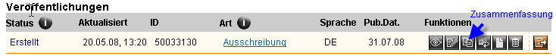
Bitte erstellen Sie ein OB05 in einer zur Ausschreibung unterschiedlichen Sprache und prüfen Sie, ob die Daten korrekt und vollständig in die Zusammenfassung übernommen worden sind. Reichen Sie diese dann ein.

Kontroll-Liste Zusammenfassung ✓ -
Erstellen einer Zusammenfassung | Deutsch | Français | Italiano | English
Zusammenfassung erfassen | ✓ | ✓ | ✓ | ✓

Forum "Fragen"
Gehen Sie auf den Link „Fragen“, hier sollten alle Möglichkeiten getestet werden.
- Frage stellen / beantworten
- Forum Download/Upload
- PDF Download
- Bewerber-Mail
- zuletzt noch die Schliessung und Wiedereröffnung des Forums

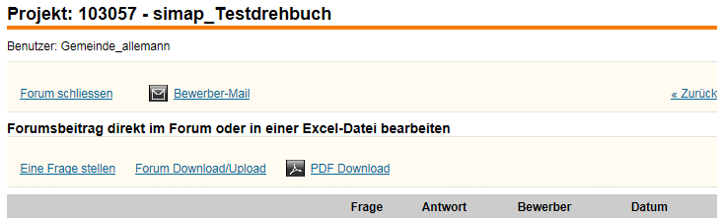
1.
2.
3.
5.
4.

Nachdem eine Frage im Forum gestellt wurde, wird ein zusätzlicher Bereich angezeigt "Antworten zu Fragen als PDF hochladen" mit einem Link "Antwort-PDF erstellen".

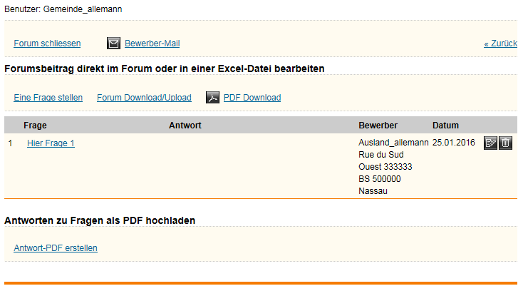

Laden Sie eine PDF-Datei mit den Antworten hoch. Der Link "Antwort PDF erstellen" wird zu "zusätzliches Antwort PDF erstellen".

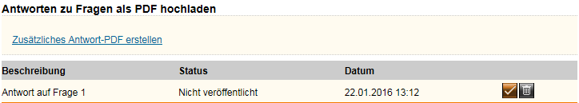

Löschen Sie die PDF-Datei mit der Funktion, dann laden Sie noch einmal eine PDF-Datei hoch und veröffentlichen Sie sie mit der Funktion.

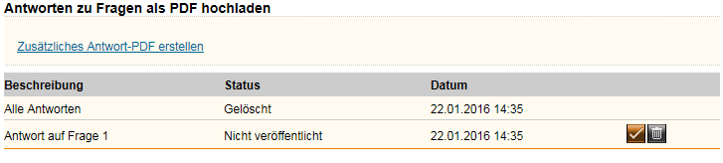
Nach Betätigen der Schaltfläche wird eine Bestätigungsseite eingeblendet mit der Frage "Wollen Sie das Antwort-PDF publizieren?". Beantworten Sie mit "JA".

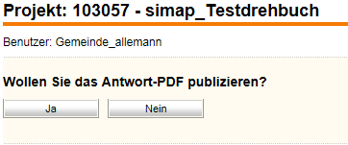

Eine PDF-Datei, die veröffentlicht wurde, kann nicht mehr gelöscht werden.

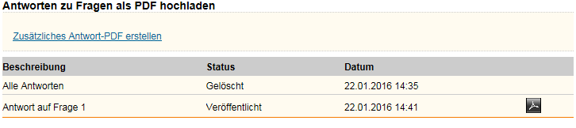
Kontroll-Liste "Fragen" ✓ -
Forum | Deutsch | Français | Italiano | English
Frage stellen / beantworten | ✓
Fragen up/downloaden | ✓ | ✓ | ✓ | ✓
PDF Download | ✓
Bewerber-Mail | ✓
Schließen und wiedereröffnen des Forums | ✓
Antworten zur Fragen als PDF hochladen | ✓

Lose Zusammenfassen / Zusammenfassung aufheben
(Bemerkung: Falls die Schaltfläche "Lose Zusammenfassen" nicht zur Verfügung steht, aktivieren Sie den Schlüssel "simap_debug" mit Ihrem AdminProfil unter "Administration/Allgemeine Konfigurationen ändern" (Wert muss auf 1 gesetzt werden).

Gehen Sie auf den Link "Bewerber"
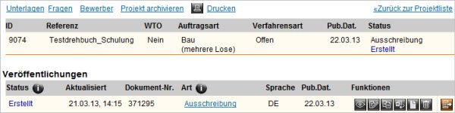

und danach klicken Sie auf "Lose Zusammenfassen"
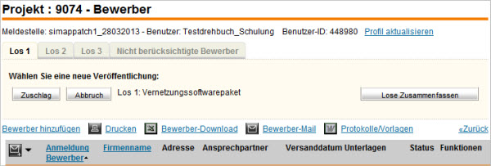

Geben Sie an, welche der Lose Sie zusammenfassen wollen und klicken Sie danach auf die Schaltfläche "Lose Zusammenfassen".
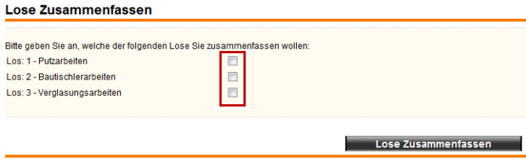

Die zusammengefassten Lose werden unter Bewerber nun folgendermassen dargestellt.
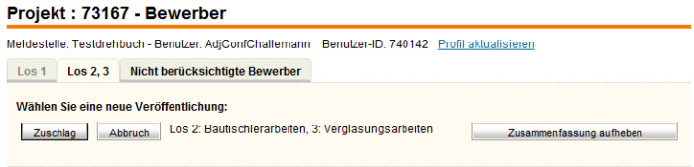

Bei zusammengefassten Losen/Beschaffungen wird darüber hinaus die Schaltfläche "Zusammenfassung aufheben" angeboten. Mit dieser Schaltfläche wird die Zusammenfassung von Losen/mehreren Beschaffungen aufgehoben. Das Zusammenfassen von Losen kann mehrfach nacheinander durchgeführt werden. Bereits zusammengefasste Lose können nicht weiter zusammengefasst werden.

Kontroll-Liste – Lose Zusammenfassen - ✓
Lose Zusammenfassen / Zusammenfassung aufheben | Deutsch | Français | Italiano | English
Lose Zusammenfassen | ✓ | ✓
Zusammenfassung aufheben | ✓ | ✓

Kontroll-Verfahren / Validierungsverfahren
Loggen Sie sich unter Auftraggeber mit dem Benutzernamen und dem Passwort für die Validierungsstelle ein:
Benutzer: Test_Validierungsstelle
Passwort: Simap4711
Sie erhalten damit direkt die Ansicht der eingegangenen Publikationen.
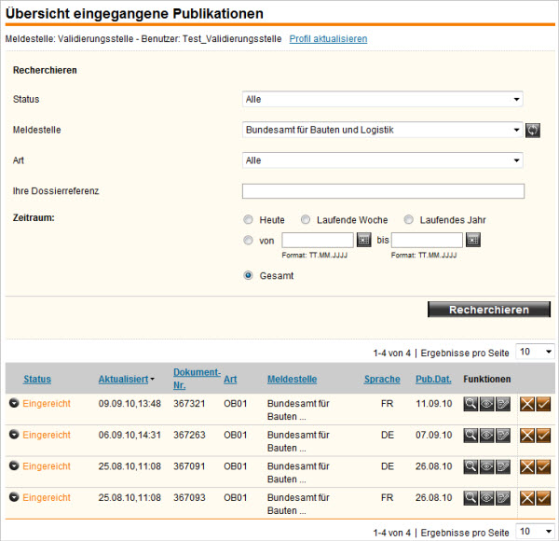
Bemerkung: Es kann sein, dass dies nicht so aussieht und keine Publikationen vorhanden sind. Dann testen Sie einfach das Login und die Recherche.

1)
Kontrollieren Sie die von der Meldestelle gemachte Ausschreibung.

2)
Weisen Sie sie zurück. Die Meldestelle erhält
eine E-Mail.

Nach Zurückweisen erhält die Meldung den Status "Erstellt" und ist für die Beschaffungsstelle wieder editierbar.
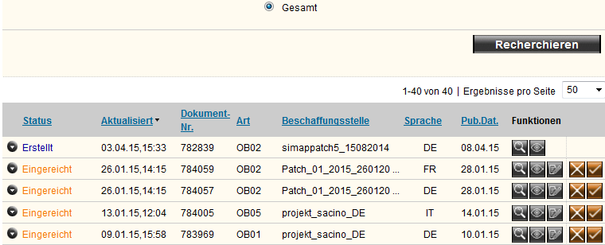
Loggen Sie sich wieder mit Ihrem Beschaffungsstellenprofil ein, korrigieren Sie die Meldung (z.B. Schritt 3, Punkt 2.5 Detaillierte Projektbeschreibung) und reichen Sie sie erneut ein.
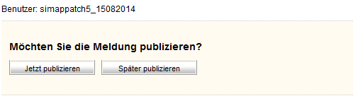
Loggen Sie sich wieder als Validierungsstelle ein und überprüfen Sie die von der Beschaffungsstelle eingefügten Korrekturen. Geben Sie dann die Ausschreibung frei. (Ausgenommen Sie testen auf der Produktion!)
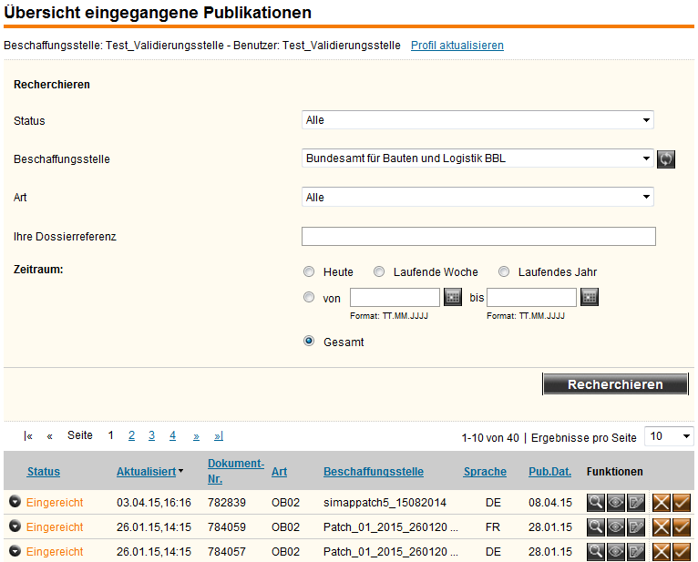
Kontroll-Liste Validierungsverfahren - ✓
Validierungsverfahren
Login als Validierungsstelle | ✓
Recherche als Validierungsstelle | ✓
Zurückweisen der eigenen Ausschreibung | ✓
Überprüfung der angebrachten Korrekturen | ✓
Freigabe der eigenen Ausschreibung | ✓

Anbieter

Anbieterprofil (Admin) erfassen
Erfassen Sie ein neues Anbieterprofil in dem Sie im Register Anbieter auf „Registrierung als Anbieter“ klicken:
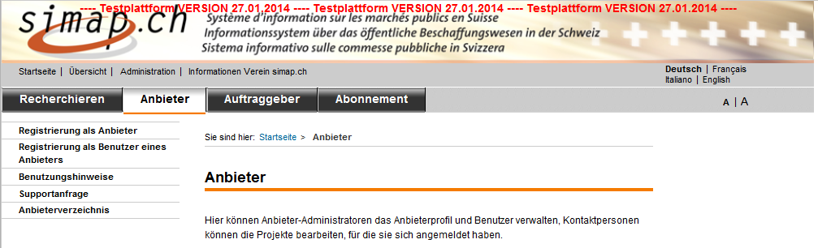
Im ersten Schritt wählen Sie „Schweizer Anbieter“ und suchen im UID-Register (Webseite des BfS) eine UID-Nummer einer Unternehmung ihrer Wahl. Kopieren Sie die Nummer ins Formular.
Vorsicht: Erstellen Sie keinen Schweizer Anbieter auf der Produktion. Sie können allenfalls einen ausländischen Anbieter erstellen und diesen am Schluss der Tests in der Anbieterverwaltung wieder komplett löschen.
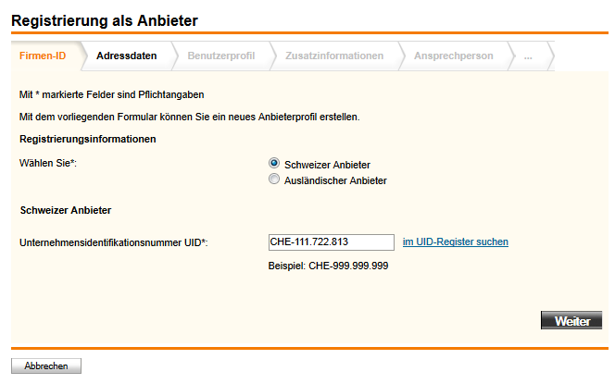
Die Adresse Daten werden nun vom UID-Register in den nächsten Schritt übernommen. Füllen Sie die übrigen Felder aus:
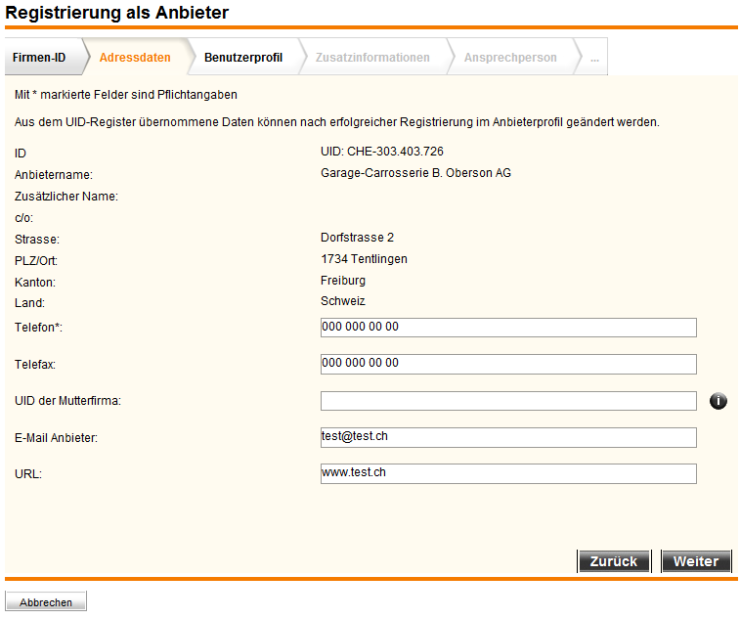

Ergänzen Sie im nächsten Schritt die Pflichtfelder:
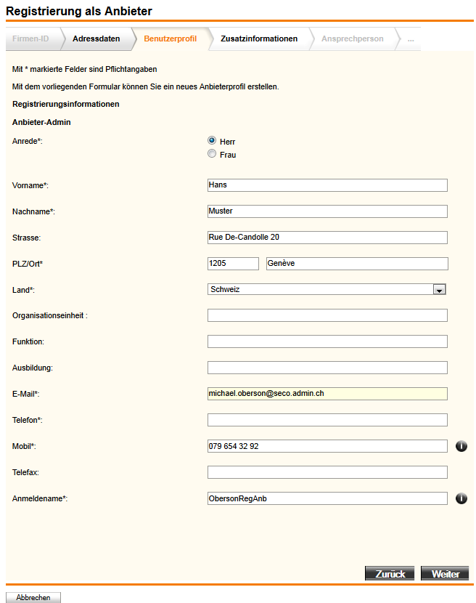
Geben Sie hier ihre richtige E-Mailadresse und Mobilnummer ein. Diese wird später für die Authentifizierung benötigt.

Gehen Sie zum nächsten Schritt weiter:
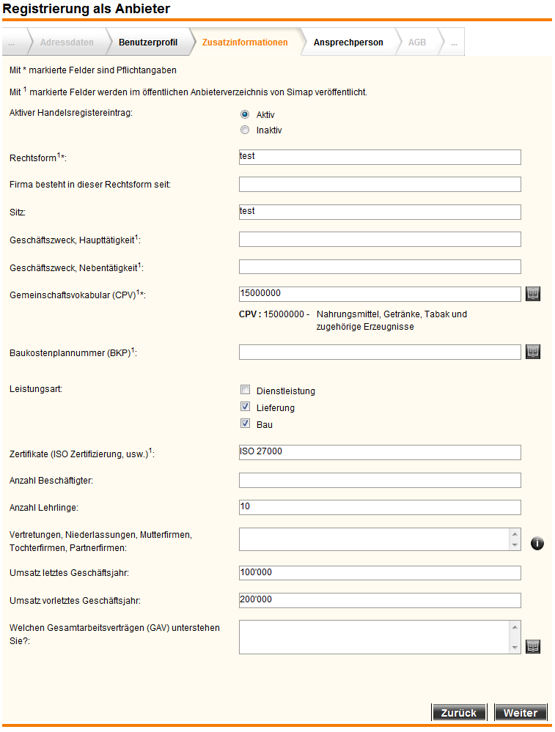
Erfassen Sie die Pflichtfelder und geben Sie einige zusätzliche Information ein. Diese haben Einfluss auf den Test des Standardformulars da die Angaben automatisch übernommen werden.

Erfassen Sie die Kontaktdaten:
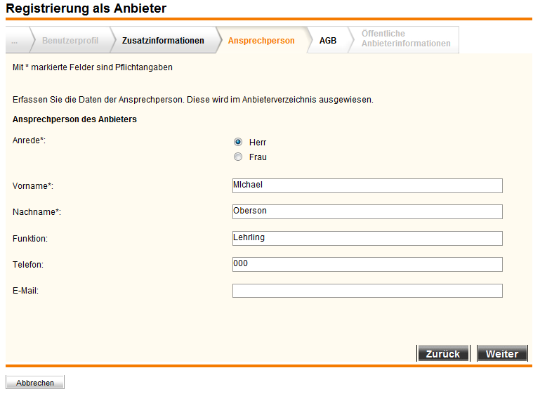
Prüfen Sie im nächsten Schritt ob Sie die AGB als PDF öffnen können. Klicken Sie dann auf „Weiter“.
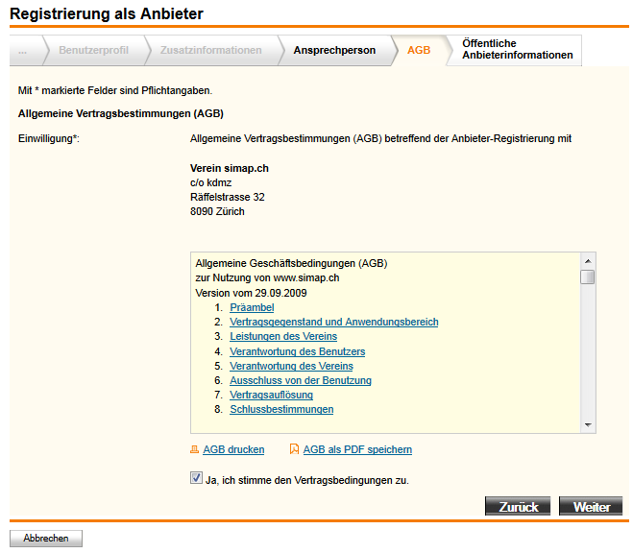
Prüfen Sie im letzten Schritt „Öffentliche Anbieterinformationen“ die Eingaben und schliessen Sie das Registrierungsformular mit „Weiter“ ab. Sie erhalten am Bildschirm eine Bestätigung ausgegeben:
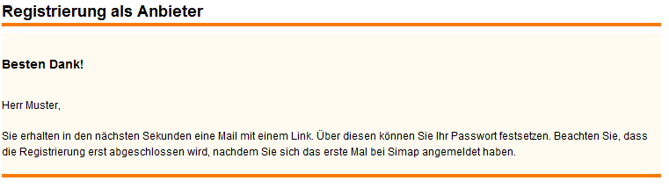
Sie erhalten nun per Email eine Bestätigung mit einem Link für das Setzen des Passwortes. Führen Sie diesen Schritt aus:
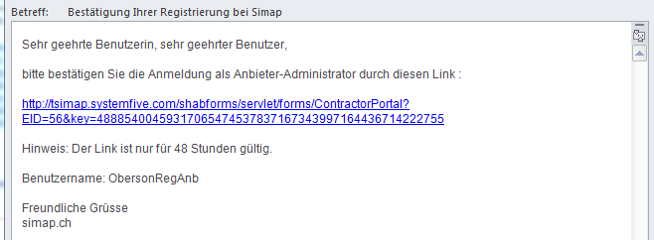
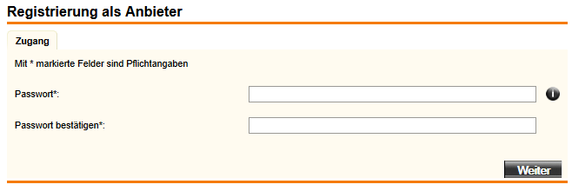
Nach Eingabe des Passworts ist ihr Profil nun hinterlegt. Die Registrierung ist allerdings erst abgeschlossen wenn sie sich das erste Mal anmelden. Klicken Sie auf den Link beim Bestätigungstext und loggen Sie sich ein:
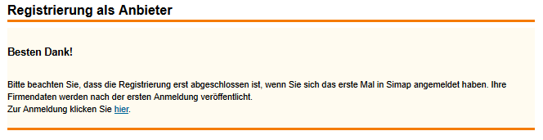
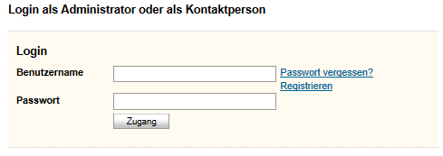
Sie erhalten nun per SMS den Zugangscode geschickt. Geben Sie diesen in der Maske ein und klicken Sie auf "Weiter". Falls Sie eine falsche Mobilnummer erfasst haben können Sie diese hier noch ändern.
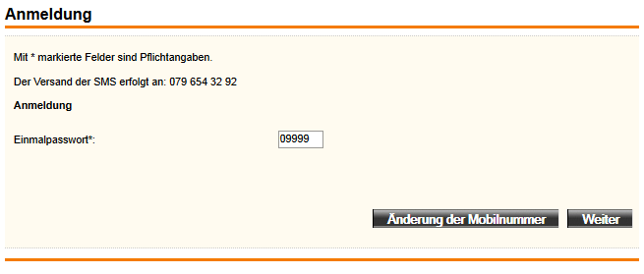
Als Nächstes können Sie die Einstellungen für Anbieterprofil vornehmen. Wählen Sie die untenstehenden Radiobuttons aus:
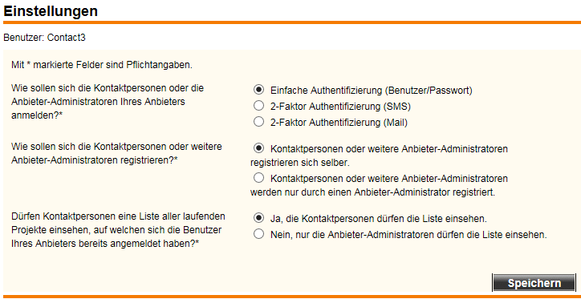
Ihr Profil wurde nun registriert und eingerichtet. Notieren Sie sich am besten den Benutzernamen da Sie den Anbieteradmin noch mehrmals brauchen. Melden Sie sich nun für die weiteren Schritte mit der Schaltfläche „Logout“ ab.

Kontroll-Liste Anbieterprofil (Admin) erfassen ✓ - 
Anbieterprofil
Registrierung Anbieterprofil (Admin) | ✓
E-Mailerhalt mit Link für Passworteingabe | ✓
SMS mit Code fürs Einloggen erhalten | ✓
Erfolgreiches Einloggen und konfigurieren der Einstellungen | ✓

Anbieterverzeichnis und Registrierung als Benutzer eines Anbieters
Sie sind nun ausgeloggt und rufen nochmals die Funktion „Registrierung als Anbieter“ auf. Dort versuchen Sie sich nun nochmals mit der gleichen UID zu registrieren. Sie sollten nun eine Fehlermeldung erhalten da die UID bereits genutzt wurde. Klicken Sie auf den Link Anbieterverzeichnis.
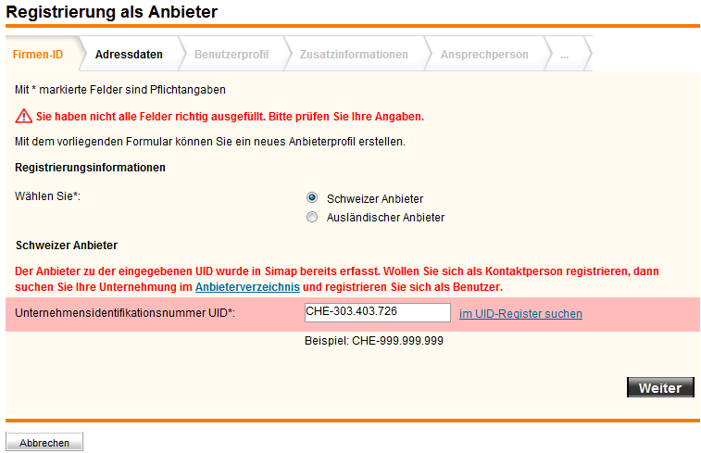
Suchen Sie nun im Anbieterverzeichnis nach ihrem Anbieterprofil. Nutzen sie dabei verschiedene Recherchemöglichkeiten:
- Suchen Sie mit der UID
- Suchen Sie mit dem Anbieternamen
- Suchen Sie mittels Ort
- Testen Sie auch beide Möglichkeiten beim Feld „Trefferanzeige bei Übereinstimmung mit“
Klicken Sie anschliessend auf das Symbol neben Ihrem bereits erstellen Anbieterprofil:
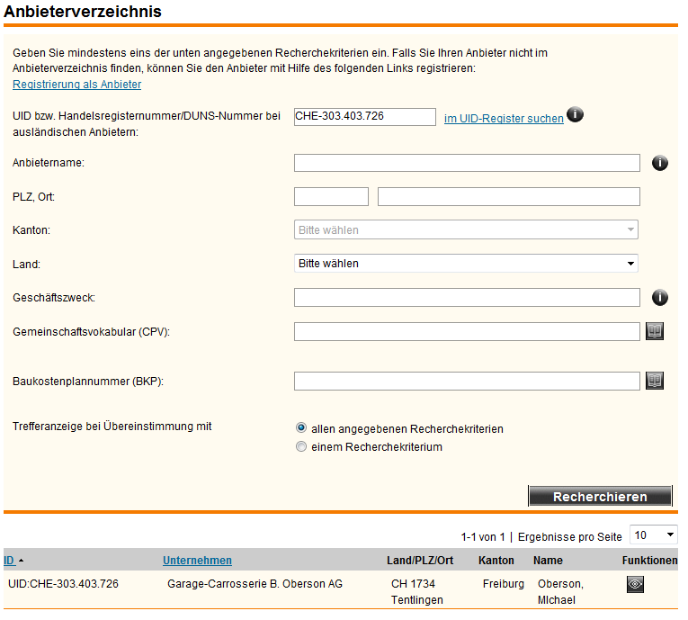
Sie erhalten nun eine Übersicht des Anbieters und haben ganz unten die Möglichkeit sich als Benutzer (auch Kontaktperson genannt) des Anbieters zu registrieren:
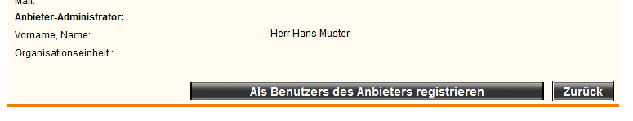
Geben Sie im ersten Schritt Ihre Kontaktdaten ein:
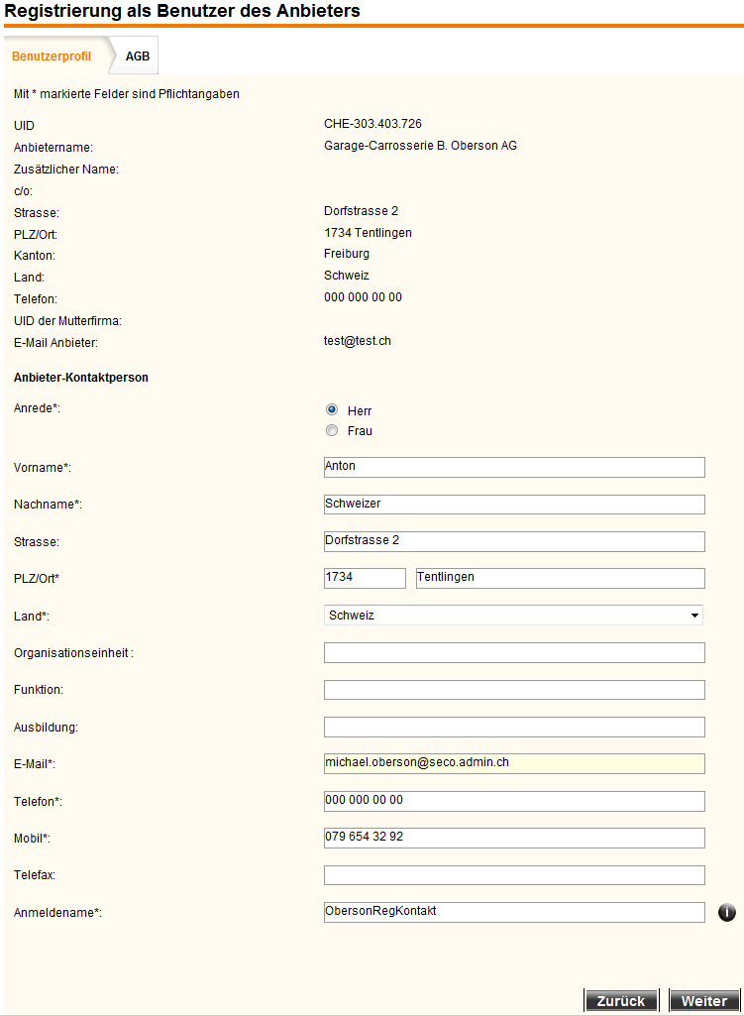
Achten Sie für die Authentifizierung darauf Ihre richtige Email-adresse und Mobilnummer.
Gehen Sie weiter zum Schritt AGB. Prüfen Sie dort ob sie das PDF der AGBs öffnen können. Akzeptieren Sie mit dem Häkchen die Vertragsbestimmungen und schliessen Sie das Formular mit „Weiter“ ab.
Sie erhalten nun eine Mail mit einem Link. Dieser führt zur Eingabemaske des Passworts. Geben Sie das Passwort ein und klicken Sie auf "Weiter".
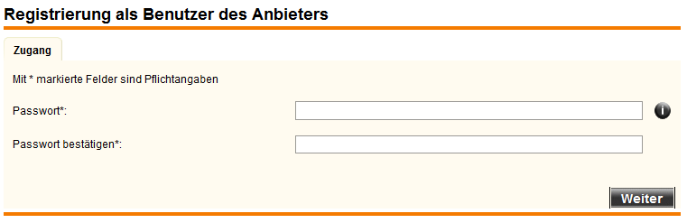
Nach Eingabe des Passworts ist Ihr Profil nun hinterlegt. Die Registrierung ist allerdings erst abgeschlossen wenn sie sich das erste Mal anmelden. Klicken Sie auf den Link beim Bestätigungstext und loggen Sie sich ein:
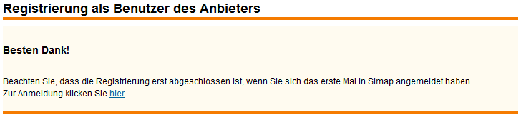
Nach Eingabe des Passworts erhalten Sie folgende Meldung:
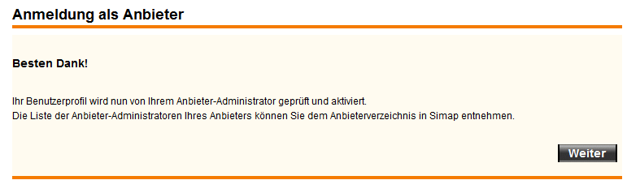
Sie müssen nun das Profil mit dem Anbieteradmin freigeben. Sie erhalten als Admin per Email einen entsprechenden Hinweis, dass sich eine neue Kontaktperson angemeldet hat. Loggen Sie sich mit ihrem Anbieter-Admin aus Kapitel 5.1 ein und wechseln Sie zur Funktion „Benutzerprofile verwalten“:
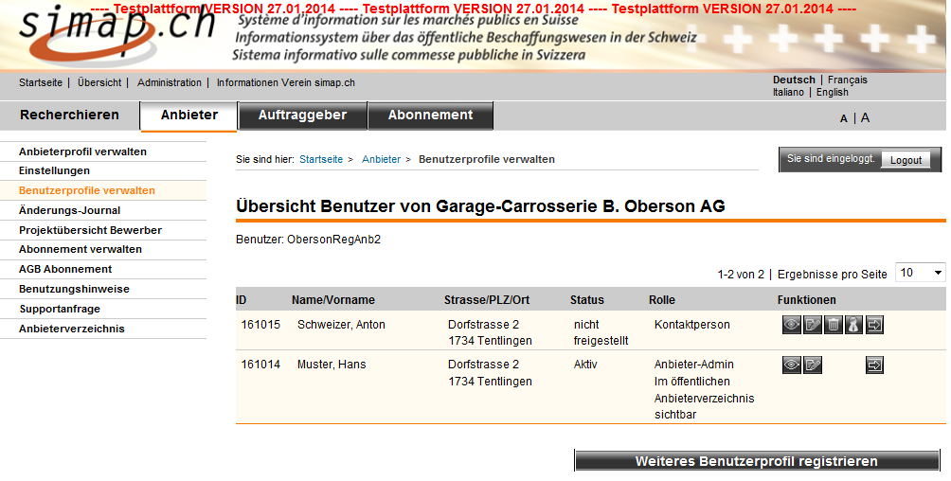
Dort sehen Sie nun den neu erstellen Benutzer. Klicken Sie auf das Symbol und wechseln Sie den Status auf aktiv:
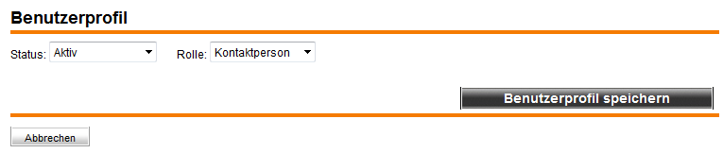
Der Anbieterkontakt erhält nun eine E-Mail als Bestätigung der Freigabe.
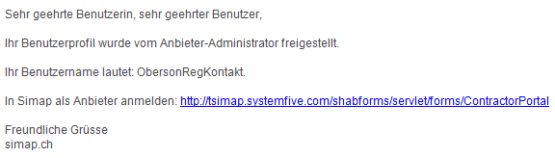
Loggen Sie sich nun wieder aus und melden Sie sich mit der soeben erfassten Kontaktperson ein.
Klicken Sie auf „Anbieterprofil verwalten“ in der Menüliste links. Dort sehen Sie nun die Eingaben zum Anbieterprofil, welche der Sie als Anbieteradmin hinterlegt haben. Diese können nicht durch eine Kontaktperson bearbeitet werden. Klicken Sie sich durch die Schritte und überprüfen Sie, ob Sie überall die vom Anbieteradmin gemachten Einträge sehen.

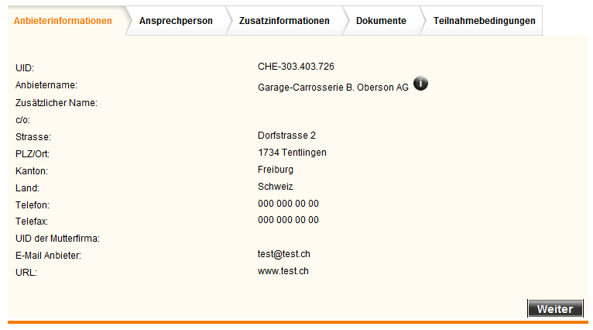
Als letzter Schritt rufen Sie in der Menüliste den Punkt „Anmeldedaten ändern“ auf und nehmen eine Änderung vor:
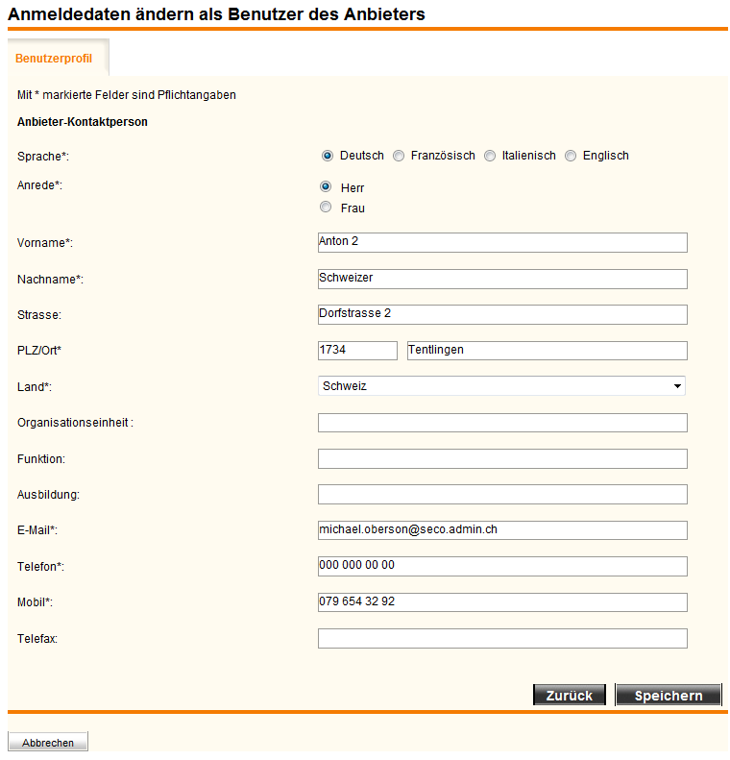
Speichern Sie und prüfen dann nochmals ob die Änderung übernommen wurde.

Kontroll-Liste Anbieterverzeichnis und Anbieterkontakt ✓ -
Anbieterprofil
Fehlermeldung Anmeldung mit bestehender UID | ✓
Recherchemöglichkeiten Anbieterverzeichnis | ✓
Registrierung als Benutzer eines Anbieters | ✓
Freigabe des Benutzers durch Anbieteradmin | ✓
Einloggen und Überprüfung Funktion „Anbieterprofil verwalten“ | ✓
Ändern der Anmeldedaten | ✓

Weitere Funktionen Anbieteradmin
Loggen Sie sich wieder als Anbieteradmin ein. Klicken Sie auf den Menüpunkt „Anbieterprofil verwalten“. Gehen Sie zum Reiter „Dokumente“ und laden Sie dort ein Dokument hoch:
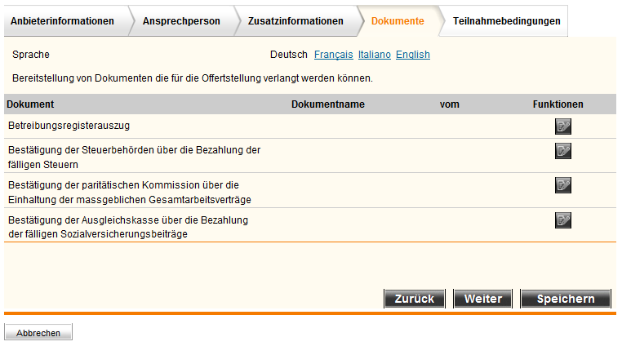
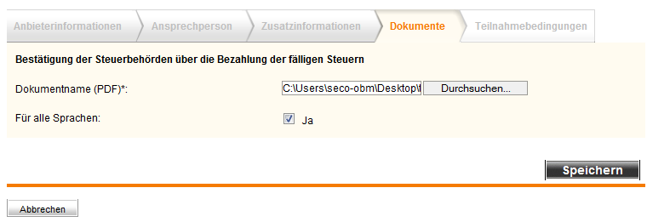
Laden Sie ein beliebiges PDF-Dokumente hoch.
Speichern Sie das Dokument. Nun sollte Ihnen das PDF-Dokument als Link angezeigt werden. Wechseln Sie auch die Sprachen. Das PDF muss in allen Sprachen vorhanden sein.
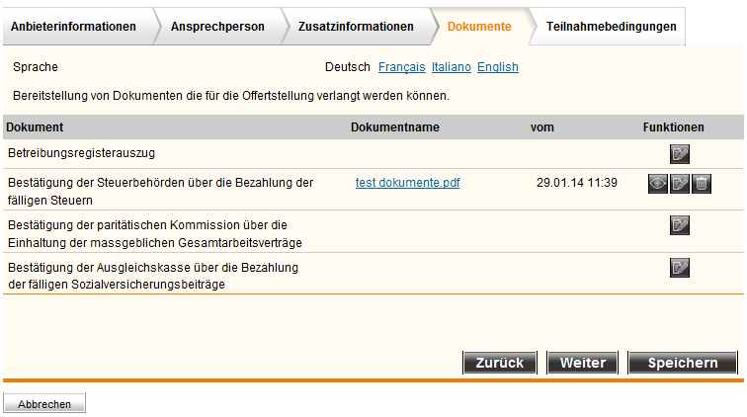

Wechseln Sie im Menü zu „Benutzerprofile verwalten“. Klicken Sie dort auf „Weiteres Benutzerprofil registrieren“.
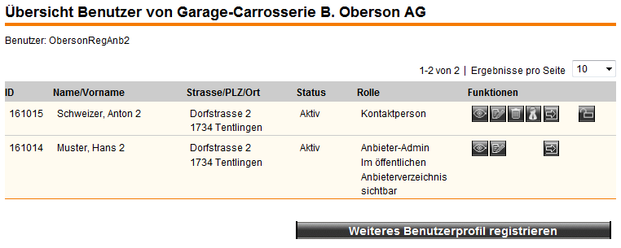
Registrieren Sie selber einen weiteren Benutzer (Kontaktperson). Denken Sie daran Ihre richtige Emailadresse und Mobilnummer einzutragen.
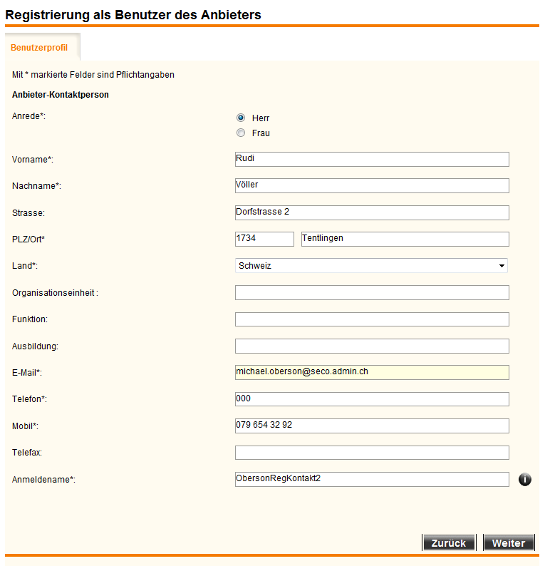
Sie erhalten am Bildschirm wieder eine Bestätigung der Registrierung und per Email einen Link zum Setzen des Passworts wie sie es bereits kennen. Loggen Sie sich aus, setzen sie das Passwort und versuchen sie sich mit der neuen Kontaktperson einzuloggen. Sie erhalten eine Maske mit den AGBs die Sie zustimmen müssen bevor Sie eingeloggt sind:
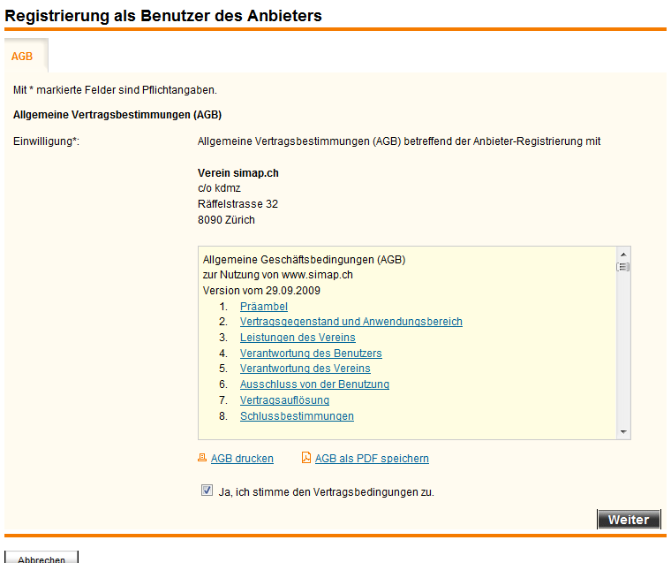
Sie sind nun eingeloggt und Ihr Profil ist aktiv. Melden sich nun wieder als Anbieteradmin an. Dort prüfen Sie unter „Benutzerprofile verwalten“ ob die neue Kontaktperson den Status aktiv hat. Klicken Sie auf und ändern sie den Benutzer auf „Anbieter-Admin“:
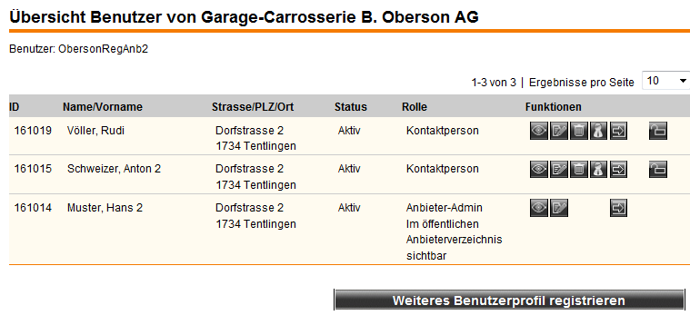
Der Benutzer weist nun die Rolle Anbieter-Admin auf:
Klicken Sie nun auf . Der neue Anbieteradmin wird zusätzlich zum bestehenden Admin im Anbieterverzeichnis veröffentlicht. Prüfen Sie dies indem Sie ins Anbieterverzeichnis wechseln und dort mittels UID den Anbieter anzeigen lassen. Die beiden Admins werden unter „Anbieter-Administrator“ aufgeführt:
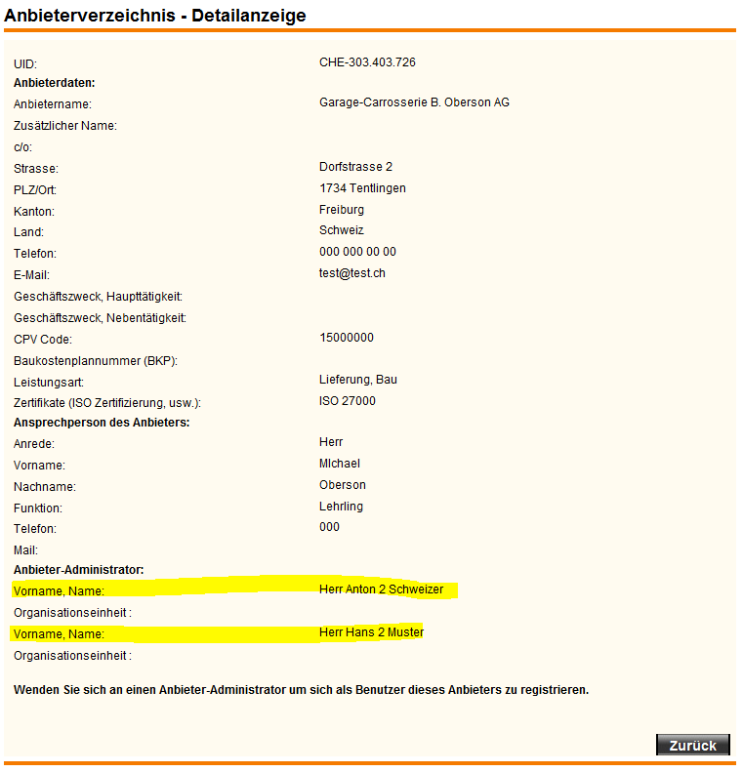
Wechseln Sie nochmals zu „Benutzerprofile verwalten“ zurück und testen Sie zum Schluss die Funktion „Zugang als Benutzer“ bei einer Kontaktperson:
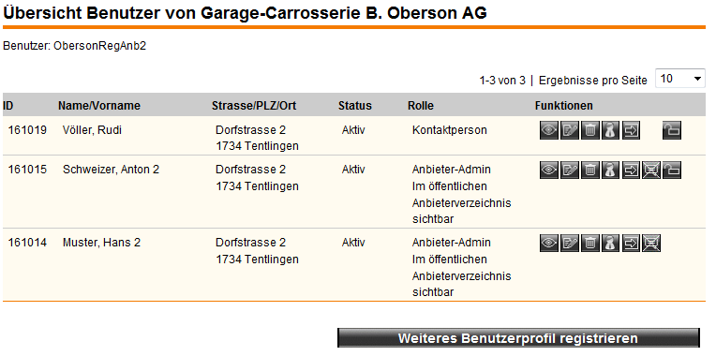
Sie sollten sich nun im Profil der Kontaktperson befinden. Mit einem Logout kehren Sie wieder zum Anbieter-Admin zurück.

Kontroll-Liste weitere Funktionen Anbieter-Admin - ✓
Weitere Funktionen Anbieter-Admin
Dokumente im Anbieterprofil hochladen | ✓
Weiteres Benutzerprofil registrieren | ✓
Kontaktperson zu Anbieter-Admin mutieren | ✓
Neuer Anbieter-Admin im Anbieterverzeichnis veröffentlichen | ✓
Funktion „Zugang als Benutzer“ | ✓

Recherche und Anmeldung auf Ausschreibung
Prüfen Sie für die folgenden Test, dass Sie ausgeloggt sind.
Klicken Sie auf der Startseite auf die Schaltfläche . Sie befinden sich nun in der erweiterten Recherche. Ergänzen Sie die Felder gemäss den Vorgaben unten und klicken Sie „Recherchieren“.
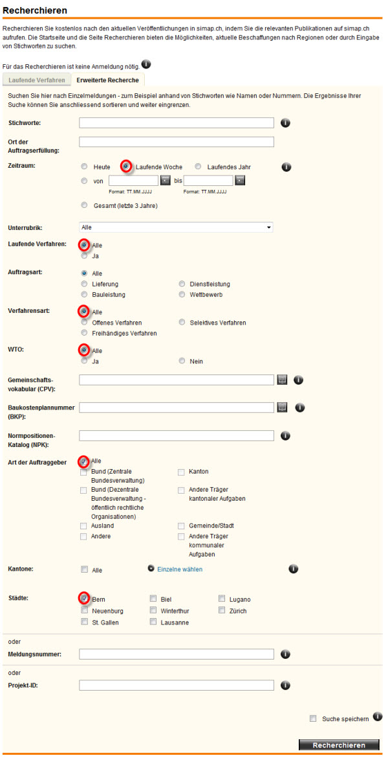
Das Ergebnis wird Ihnen wie folgt aufgelistet und muss – gemäss Recherche - Publikationen aller Art von Auftraggeber, die in der Stadt Bern liegen, enthalten.
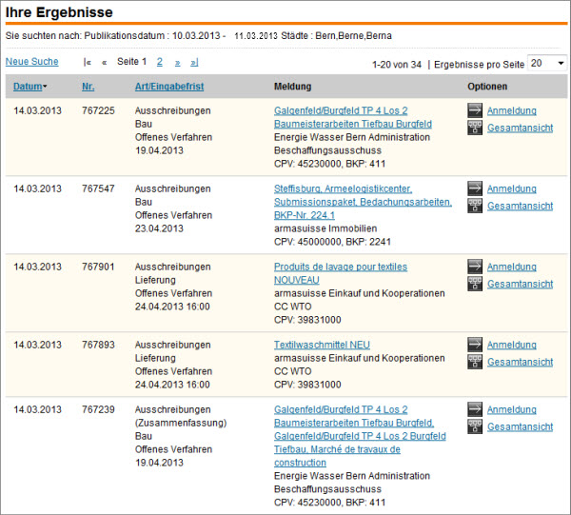

Suchen Sie die Ausschreibung, welche Sie im Kapitel 4 erstellt haben und das Standardformular aufweist. Klicken Sie auf den Link unterhalb von Meldung und dann klicken Sie den Link "Anmeldung".
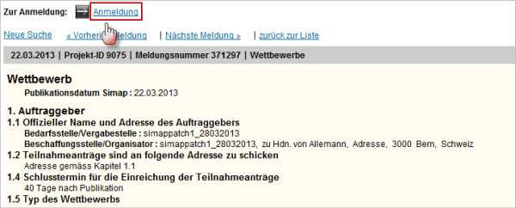

Loggen Sie sich mit ihrem Anbieter-Admin ein:
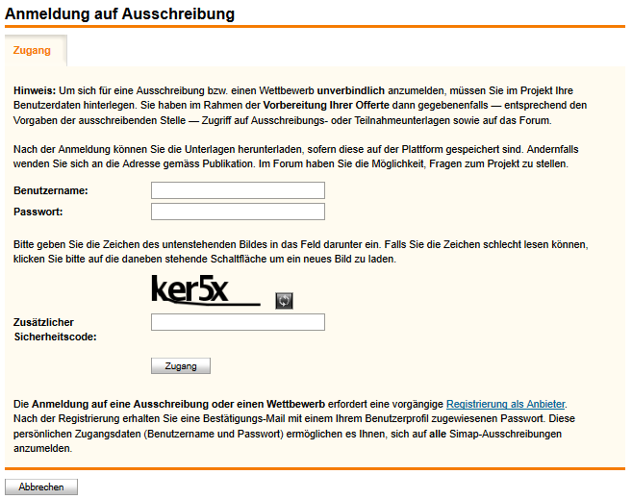
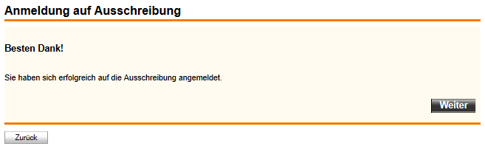
Zusätzlich erhalten Sie eine Bestätigung per Email:
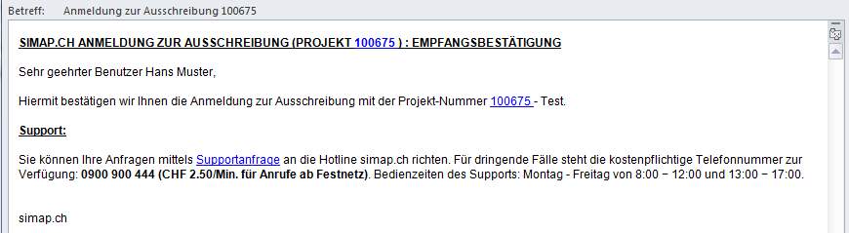

Nun sollten sie sich im angemeldeten Projekt befinden. Klicken Sie auf die Ausschreibungs-unterlagen.
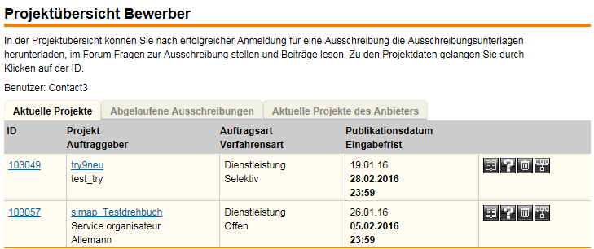
Die Unterlagen werden angezeigt.
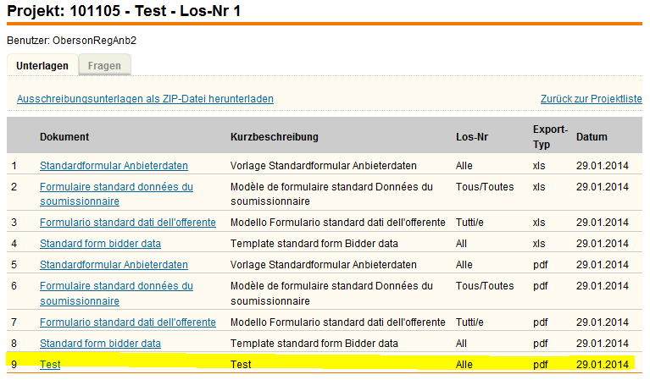
Nun wird eine beliebige Ausschreibungsunterlage (kein Standardformular) heruntergeladen. Klicken Sie dazu auf einen Link eines Dokuments. Der Dialog "Soll die Datei geöffnet oder auf dem Computer gespeichert werden?" wird angeboten:
Klicken Sie nun auf "Öffnen" oder "Speichern" und Überprüfen Sie das erfolgreiche Öffnen bzw. Speichern" der Datei.
Wählen Sie dann "Fragen". Sie können nun eine Frage eingeben (Forum):

Bemerkung: Der obere Teil der Seite "Antwort-PDF anzeigen oder herunterladen" wird nicht angezeigt solange der Auftraggeber keine Antwort-PDF veröffentlicht hat.

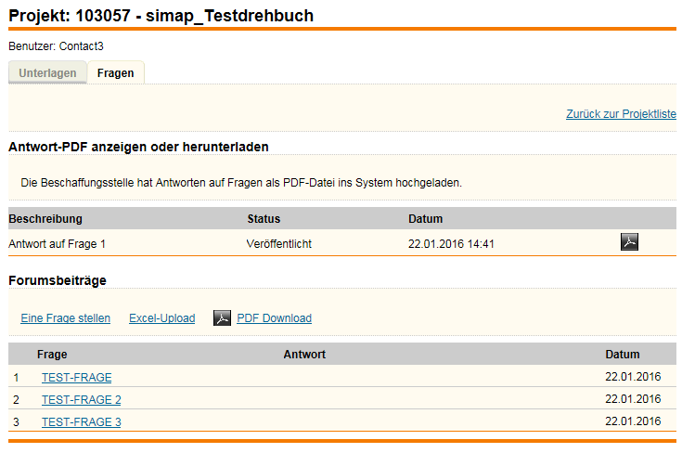

Wählen Sie „Eine Frage stellen“
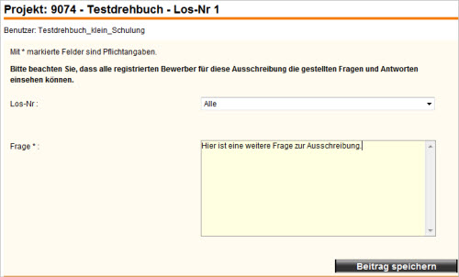
Geben Sie eine Frage ein und drücken Sie den Button „Beitrag speichern“.
Die Frage wird nun in der Übersicht angezeigt.
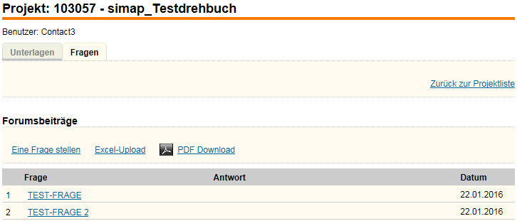

Nun wählen Sie den Link "PDF Download".
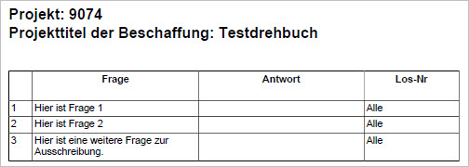
Das PDF wird angezeigt. Kontrollieren Sie Ihre Eingaben.

Laden Sie nun auch die Antwort-PDF-Datei des oberen Teils der Seite herunter und kontrollieren Sie die Eingaben.
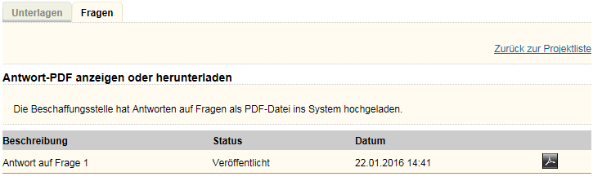
Kontroll-Liste Recherche und Anmeldung auf Ausschreibung ✓ -
Recherche und Anmeldung auf Ausschreibung | Deutsch
Recherchieren nach erfasster Ausschreibung
Meldung anzeigen
Download Ausschreibungsunterlagen Button
Anmelden als Anbieteradmin
Download Ausschreibungsunterlagen
Fragen zur Ausschreibung / eine Frage stellen (Forum)
PDF Download Fragen
Download Antwort-PDF-Datei

Standardformular ausfüllen
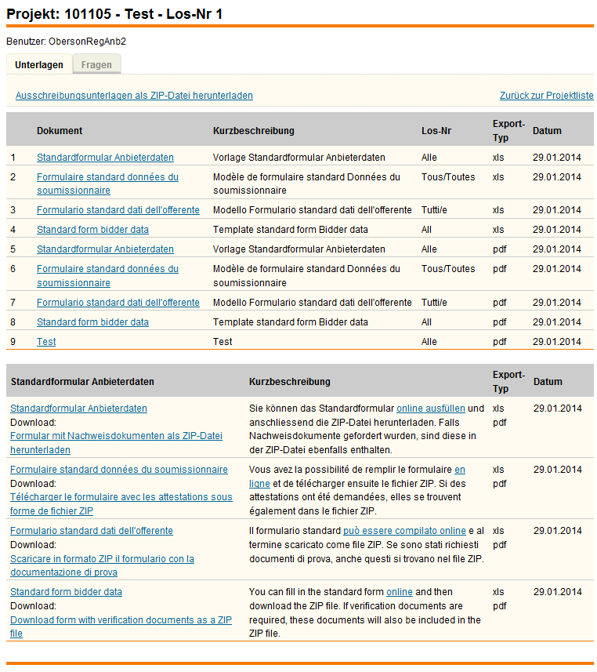
Gehen Sie wieder zurück zu den Unterlagen. Das Standardformular wird in sämtlichen Sprachen und Formaten (PDF und Excel) angezeigt. Laden Sie das ZIP-File herunter und prüfen Sie ob das Standardformular als PDF und Excel in allen Sprachen enthalten ist.

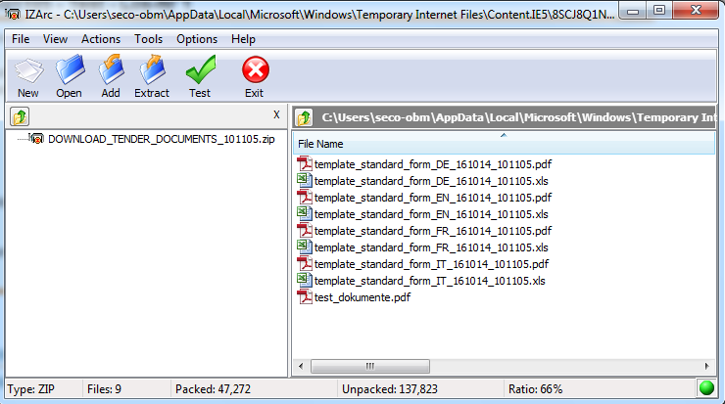

Überprüfen Sie die PDF- und Excel-Datei der deutschen Version und einer weiteren Sprache. Achten Sie besonders darauf ob die von der Beschaffungsstelle (Kapitel 4.6) manuell hinzugefügten Einträge ersichtlich sind.

Beispiel:
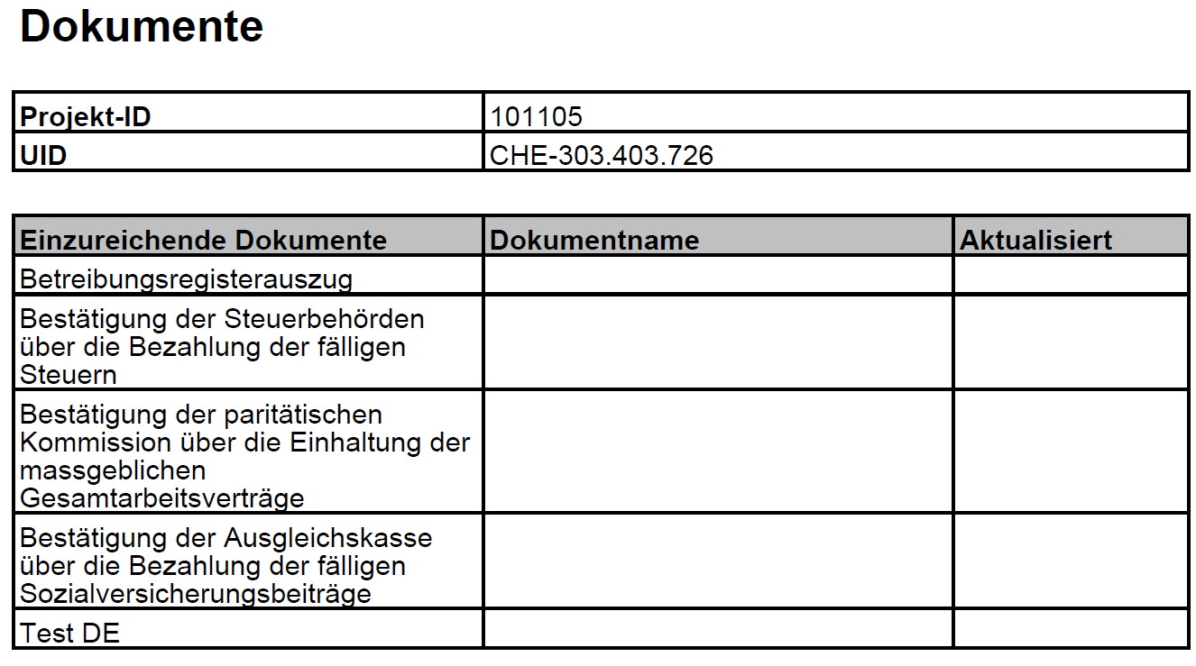
Beginnen Sie nun mit dem Abfüllen des Standardformulars. Klicken Sie dafür auf „Standardformular Anbieterdaten“ oder den Link „online ausfüllen“:
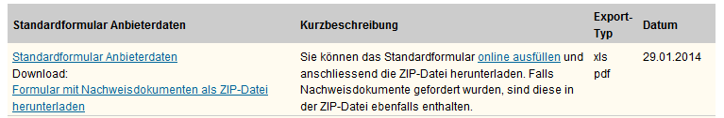
Die im Anbieterprofil hinterlegten Dokumente werden nun bereits angezeigt:
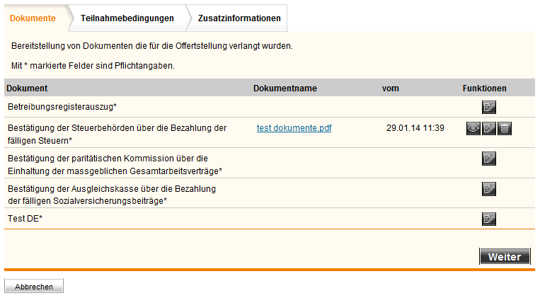

Laden Sie bei jedem Kriterium ein Dokument hoch und klicken Sie dann auf „Weiter“.
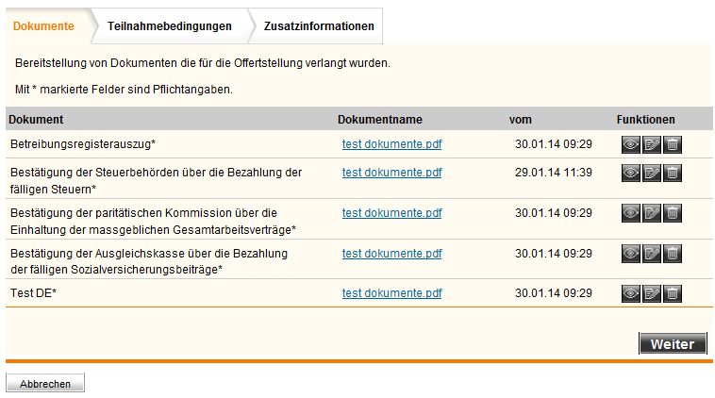
Beantworten Sie im Schritt „Teilnahmebedingungen“ sämtliche Fragen.
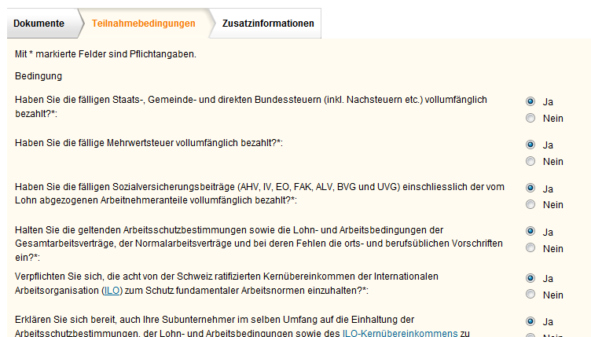

Füllen Sie ebenfalls beim Schritt „Zusatzinformationen“ die Felder aus:
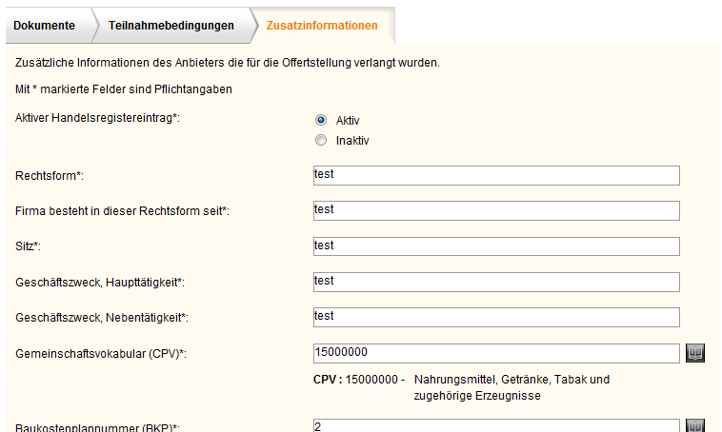
Am Schluss erhalten Sie eine Bestätigung, dass das Formular gespeichert wurde:
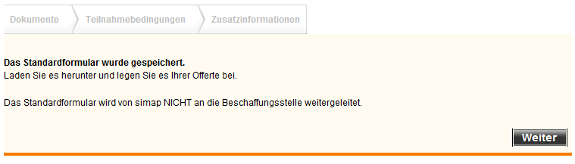
Nachdem Sie nun das Standardformular ausgefüllt haben können Sie mit dem untenstehenden Link das fertige Formular herunterladen. Prüfen Sie ob das Formular vollständig ist.
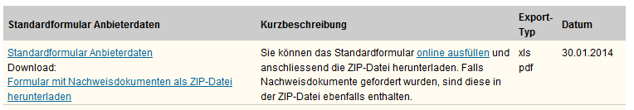

Kontroll-Liste Standardformular - ✓
Standardformular Anbieter | Deutsch | Weitere Sprache
Dokumente herunterladen
Manuelle Eingaben der Beschaffungsstelle werden im Standardformular (Excel und PDF) angezeigt
Standardformular ausfüllen
Hinterlegte Anbieterinformationen werden übernommen
Ausgefülltes Standardformular ist vollständig

Auftraggeber: Bewerber + Zuschlag

Bewerber erstellen und verwalten
Bitte melden Sie sich als Anbieter ab und melden sich wieder als Auftraggeber an.
Danach gehen Sie in das Projekt, welches Sie angelegt haben, und wählen „Bewerber“.
Gehen Sie auf "Bewerber hinzufügen":

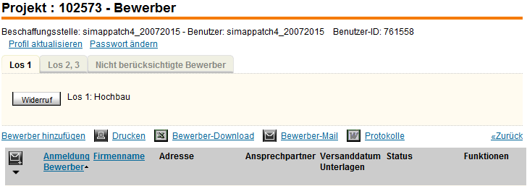
Suchen Sie im UID-Register einen Bewerber und kopieren sie die Nummer ins entsprechende Feld.
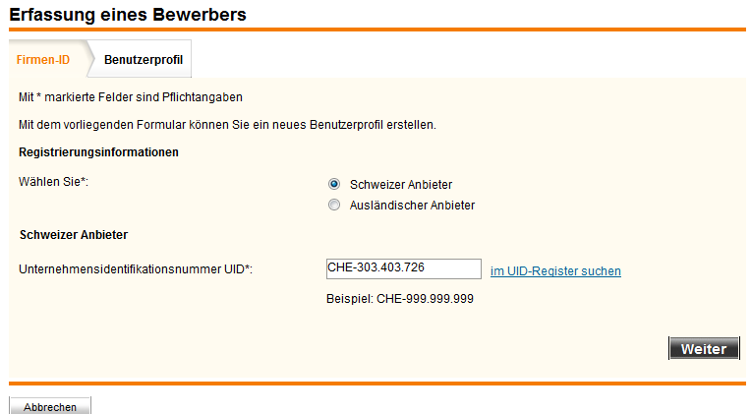
Die Angaben werden dann automatisch ins Benutzerprofil übernommen:

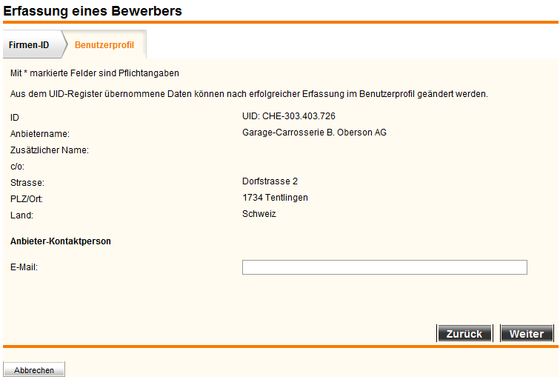

Die Erstellung des Bewerbers wird Ihnen am Schluss bestätigt:
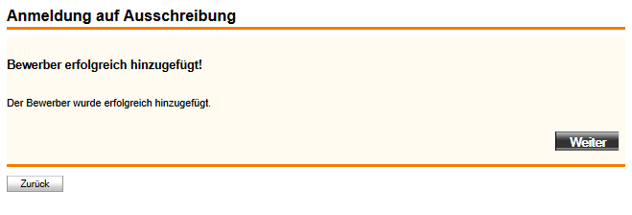

Kehren Sie nun zur Übersicht der eingetragenen Bewerber zurück:
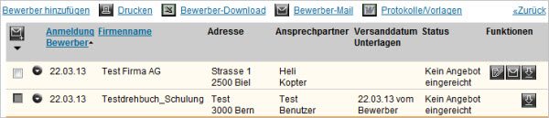
Der von der Meldestelle eingetragene Bewerber muss mithilfe der Schaltfläche mutierbar sein. In der Spalte „Versanddatum Unterlagen“ muss der Bewerber der sich über die Recherche an das Projekt angemeldet hat, ein Datum haben. Die Schaltfläche (Angebotsunterlagen verschickt) ist bei diesem Bewerber nicht mehr sichtbar, da dieser sich seine Angebotsunterlagen selber heruntergeladen hat. Bei dem von der Meldestelle erfassten Bewerber wird die Schaltfläche angewählt und ein Datum einge-geben.

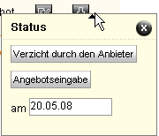
Nun wird die Schaltfläche für beide registrierte Bewerber angewählt und der Angebotsstatus auf „Angebotseingabe“ geändert.
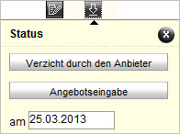
Nun wird der Angebotsstatus eines Bewerbers mit Hilfe der gleichen Schaltfläche auf Verzicht durch den Anbieter gesetzt.
Der jeweilige Bewerber wird nicht mehr in der Liste der Registerkarte „Aktuelle Bewerber“ angezeigt. Über den Wechsel in die Registerkarte „Nicht berücksichtigte Bewerber“ kann der Status des verzichtenden Anbieters in der entsprechenden Spalte der Listanzeige geprüft werden.
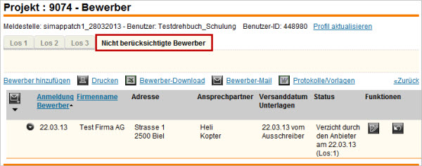
Dann wird der Angebotsstatus mit Hilfe der Schaltfläche zurückgesetzt.
Kontroll-Liste Bewerber erstellen und verwalten - ✓
Bewerber erstellen und verwalten | Deutsch
Bewerber erstellen
Bewerber mutieren
Funktion „Unterlagen verschickt“
Angebotsstatus auf „Angebotseingabe“
Angebotsstatus auf „Verzicht durch den Anbieter“
Rücksetzen des Angebotsstatus „Zurück zu aktuelle Bewerber“

Unter Bewerber alle Links/Icons prüfen
Bitte testen Sie alle Icons auf Ihre Funktionalität – Einzeln anwählen und sichern, dass das gewünschte Ergebnis erscheint oder die damit ausgelösten Schritte korrekt sind.
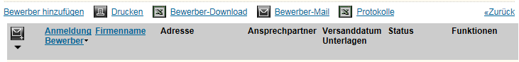
Hier ist es wichtig zu kontrollieren, ob die jeweils zum Link passenden Protokolle korrekt geöffnet werden und der Inhalt stimmt.

Icon:
Bemerkung: Bei teilerstellten Projekten öffnet sich das 1. Excel-Dokument "Protokoll zur Angebotseingabe" nicht, wenn zum Projekt noch keine Angebotsfrist angegeben ist.
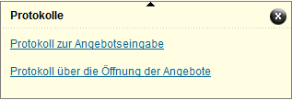
Icon:
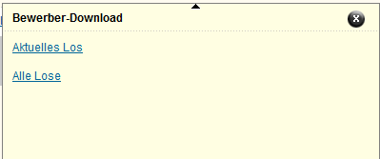
Icon: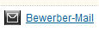
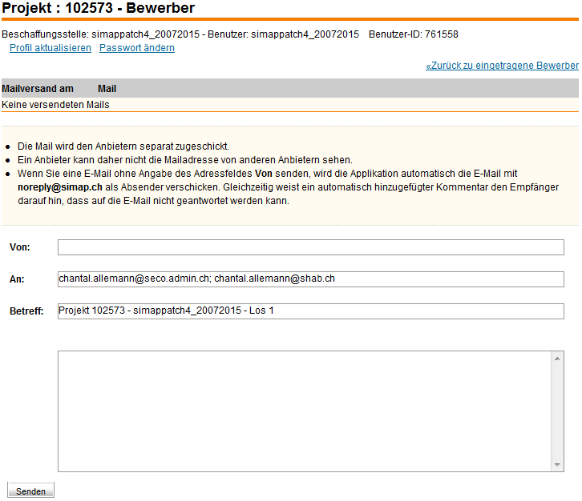
Kontroll-Liste Bewerber Link/Icons - ✓
Bewerber | Deutsch
Bewerberdownload
Bewerbermail
Protokolle

Zuschlag erteilen (OB02)
Nach erfolgreichem Testen geben Sie ein Datum des Angebots ein:
Damit öffnet sich die Checkbox für die Erteilung eines Zuschlags und der Prozess zum OB02 „Zuschlag“ wird initialisiert. Erteilen Sie den Zuschlag für Los 1.
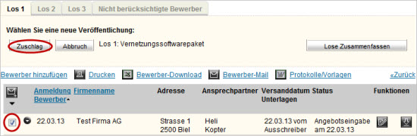
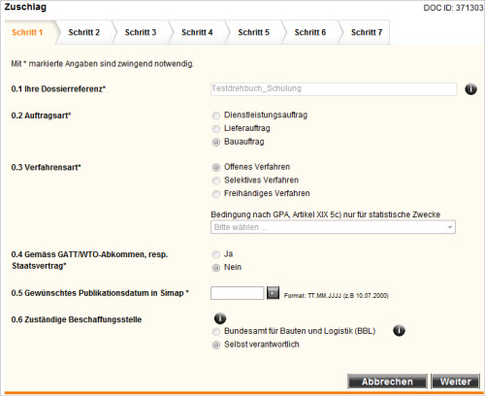
Füllen Sie das Formular OB02 korrekt aus und beenden es mit dem - Button. Anschliessend werden Ihnen wiederum folgende Optionen ermöglicht.
Testen Sie beide Varianten und übersetzen Sie erneut in andere Sprachen mittels "Kopieren & Übersetzen".
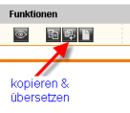
Bei der Einreichung erhalten Sie wie üblich eine Html-Meldung sowie eine Mail.
Nachdem der Zuschlag erteilt wurde, sollte in dem Formular „eingetragene Bewerber“ der Status des angewählten Bewerbers auf „Zuschlag erteilt“ sein. Der Abbruch wird nicht mehr angeboten, hingegen steht die Schaltfläche "Widerruf" zur Verfügung.
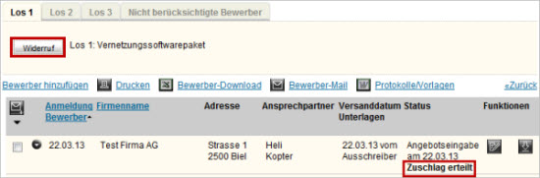
Kontroll-Liste Zuschlag - ✓
Zuschlag erfassen | Deutsch | Français | Italiano | English
Zuschlag erfassen
Jetzt Einreichen
Zuschlag kopieren und später Einreichen
Formular „Eingetragene Bewerber“ korrekt?

Kantonaler Administrator

Benutzerverwaltung
Bitte melden Sie sich als „kantonaler Administrator“ (KantonBL/Ausbau2014) an.

Dazu wählen Sie auf der Startseite den Link:
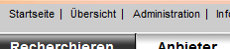 "Administration"
Nach erfolgreichem Anmelden erhalten Sie folgende Liste:
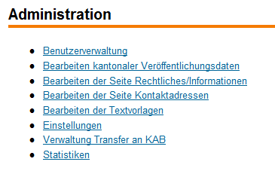
Nun wählen Sie "Bearbeiten kantonaler Veröffentlichungsdaten"",
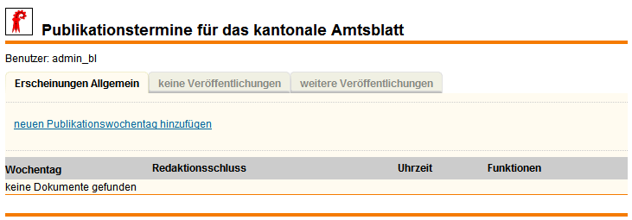
Sie gelangen in das Menü zum Editieren von Publikationsterminen.
Hier wählen Sie: „neuen Publikationswochentag hinzufügen“.

Dann geben Sie folgende Daten ein:
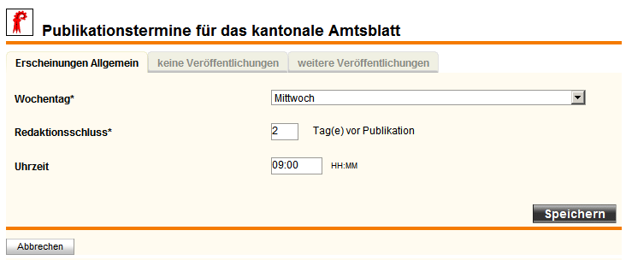
Speichern Sie die Daten.
Sie sollten nun folgende Daten sehen:
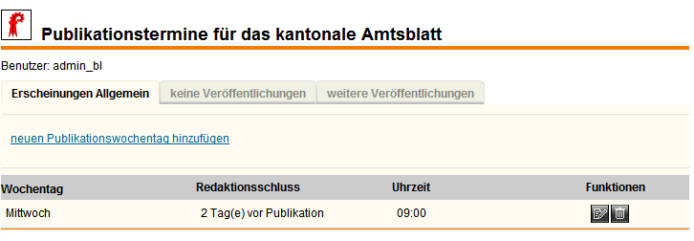

Danach klicken Sie auf den Reiter „keine Veröffentlichungen“ und erfassen Sie einen einmaligen Publikationstermin an einem Mittwoch, wo keine Publikation erfolgen soll:
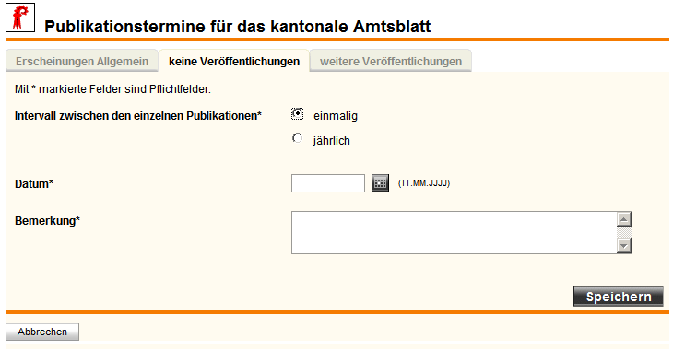

Dann wählen Sie den Reiter „weitere Veröffentlichungen“ und geben Sie mithilfe des Links „neue Veröffentlichung erstellen, einen Veröffentlichungstermin ein, an dem man eine zusätzliche Veröffentlichung vornehmen will.
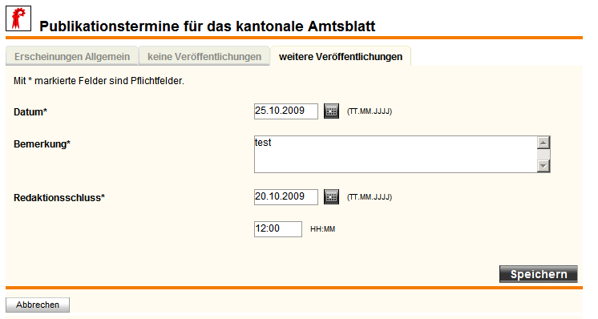
Falls es den Auftraggeber AuftraggeberBL/Ausbau2014 nicht gibt, können Sie diesen nun anlegen. Der Benutzer muss als Art der Beschaffungsstelle „Kanton“ haben und den Kanton Basel-Landschaft. Der Benutzer muss vom kantonalen Administrator aktiviert werden. Der Benutzer wird für den Test der Publikationstermine benötigt. Für den Test melden Sie sich mit dem Benutzer an und erstellen Sie eine neue Ausschreibung.
Unter „Gewünschtes Publikationsdatum Kantonales Amtsblatt und Simap“ wählen Sie den Kalender an. Dieser muss nun auf die von Ihnen gemachten Publikationstermine überprüft werden.

Kontroll-Liste Kant. Administrator 1 ✓ - 
Bearbeiten kantonaler Veröffentlichungsdaten | In einer beliebigen Sprache
Anmelden
Neuen Publikationswochentag
Funktion keine Veröffentlichung
Funktion weitere Veröffentlichung
Veröffentlichungstermine überprüfen

Bearbeiten der Seite Rechtliches/Informationen
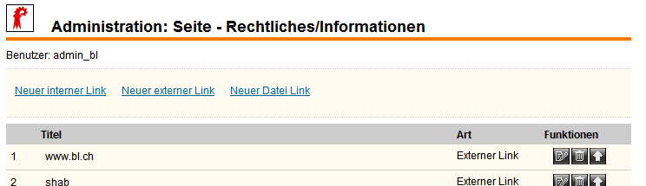
Innerhalb der Administrationsseite Rechtliches/Information muss ein neuer Interner/Externer und Dateilink angelegt werden.
Danach muss unter Rechtliches/Informationen (unter Informationen Verein simap.ch) überprüft werden, ob die 3 neuen Links funktionieren.

Kontroll-Liste Kant. Administrator 2 ✓-
Bearbeiten Seite Rechtliches/Informationen | In einer beliebigen Sprache
3 Seiten anlegen
3 Seiten anzeigen

Bearbeiten der Seite Kontaktadressen
Melden Sie sich als „Kantonaler Administrator“ (Kanton BL) an, falls Sie noch nicht angemeldet sind.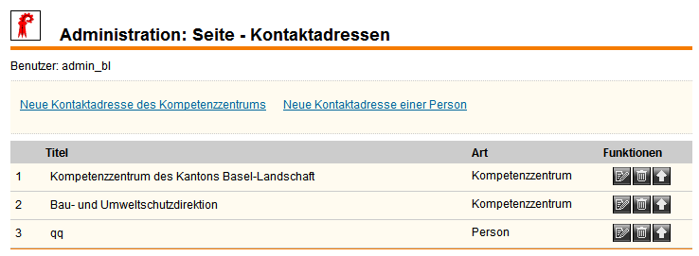
Bitte geben Sie eine neue Kontaktadresse des Kompetenzzentrums ein, danach geben Sie eine neue Kontaktadresse einer Person ein.
Nach der Eingabe überprüfen Sie unter AuftraggeberAdressen Kompetenzzentren, ob die beiden Adressen innerhalb des Kantons sichtbar sind.
Zum Schluss löschen Sie die Adressen wieder.

Kontroll-Liste Kant. Administrator 3 ✓ -
Bearbeiten Seite Kontaktadressen | In einer beliebigen Sprache
2 Seiten anlegen
2 Seiten anzeigen
Seiten löschen

Bearbeiten der Textvorlagen
Melden Sie sich als „Kantonaler Administrator“ (Kanton BL) an, falls Sie noch nicht angemeldet sind.
Wählen Sie dann „Bearbeiten der Textvorlagen“.
Editieren Sie die deutsche Ausschreibungstextvorlage durch Anwahl der deutschen Flagge. Falls es schon eine Formularvorlage gibt, löschen Sie diese.
VORSICHT: Beachten Sie, dass Sie auf der Produktion keine Formularvorlage, die schon besteht, ersetzen bzw. löschen dürfen!

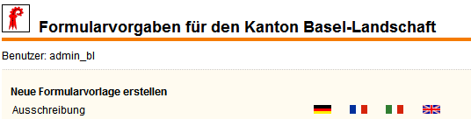

Danach melden Sie sich ab und melden Sie sich wieder als Beschaffungsstelle (AuftraggeberBL) an.
Nun sind Sie eine kantonale Ausschreibungsstelle. Wählen sie neue Ausschreibung und überprüfen Sie, ob die Formulareingaben, die Sie in der Administration gemacht haben, hier sichtbar sind.

Kontroll-Liste Kant. Administrator 4 ✓ -
Bearbeiten der Textvorlagen | In einer beliebigen Sprache
Textvorlage Erstellen
Textvorlage überprüfen

Einstellungen
Melden Sie sich als „Kantonaler Administrator“ (KantonBL) an, falls Sie noch nicht angemeldet sind.
Wählen Sie dann „Einstellungen“.
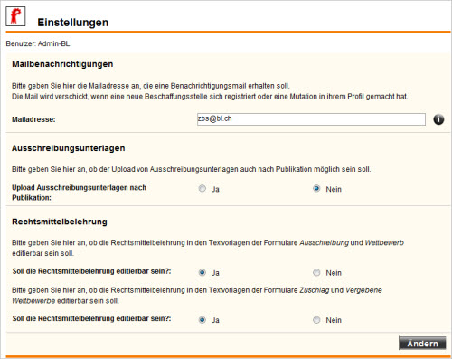
Unter "Mailbenachrichtigungen" geben Sie Ihre Mailadresse an, an die eine Benachrichtigungsmail geschickt werden soll, wenn sich eine neue Beschaffungsstelle registriert hat oder wenn die Beschaffungsstelle eine Mutation in ihrem Profil gemacht hat.
Unter "Ausschreibungsunterlagen" ermöglichen Sie den Upload von Ausschreibungsunterlagen nach der Publikation.
Danach legen Sie einen neuen Benutzer an. Der Benutzer muss als Art der Beschaffungsstelle „Kanton“ haben und den Kanton Basel-Landschaft. Überprüfen Sie in Ihrer Mailbox (Rolle Kant. Administrator), ob Sie eine Benachrichtigungsmail erhalten haben.
Suchen Sie eine schon publizierte Ausschreibung und überprüfen Sie, ob der Upload von Ausschreibungsunterlagen nach Publikation möglich ist.

Kontroll-Liste Kant. Administrator 5 ✓ -
Einstellungen | In einer beliebigen Sprache
Mailbenachrichtigungen
Ausschreibungsunterlagen

Verwaltung Transfer an KAB
Melden Sie sich als „Kantonaler Administrator“ an, falls Sie noch nicht angemeldet sind.
Wählen Sie dann „Verwaltung Transfer an KAB“.
Überprüfen Sie die Funktionen "Meldungsübersicht anzeigen", "Meldungen einzeln anzeigen" und "Download aller Meldungen".
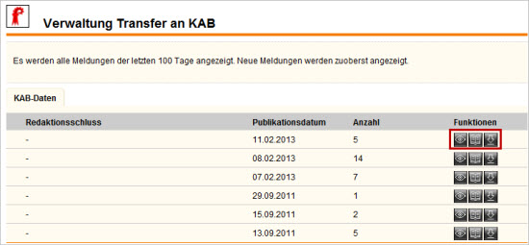

Kontroll-Liste Kant. Administrator 6 ✓ -
Verwaltung Transfer an KAB
Funktionen überprüfen

Statistiken
Melden Sie sich als „Kantonaler Administrator“ (Kanton Basel-Landschaft) an, falls Sie noch nicht angemeldet sind.

1. Wählen Sie den Link „Statistiken“ und dann für „Art der Statistik“ wählen Sie „Vergabestatistik“.
Geben Sie ein Zeitraum ein und klicken Sie auf "Recherchieren“. Dann klicken Sie nun auf den Link und überprüfen Sie ob die Datei angezeigt wird.
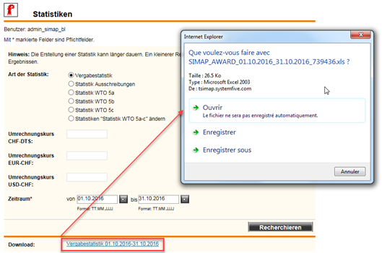
Sobald Sie diesen Link drücken und anschliessend im sich öffnenden Fenster auf "Öffnen", geht ein Excel Fenster auf.
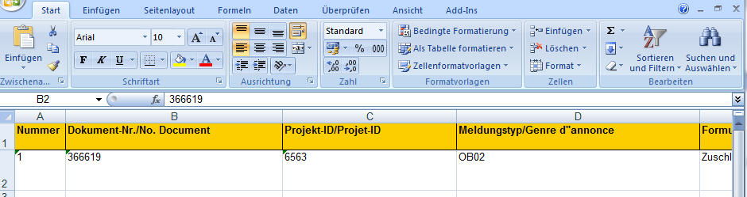
Überprüfen Sie darin, ob die aufgelisteten Meldungen aus dem definierten Zeitraum enthalten sind.
2. Wählen Sie dann für „Art der Statistik“ „Ausschreibungsstatistik“ und geben Sie ein Zeitraum ein. Klicken Sie nun auf „Recherchieren“ und dann auf den Link und überprüfen Sie ob die Datei angezeigt wird.
3. Wählen Sie dann für "Art der Statistik" "Statistik WTO 5a" und geben Sie die Wechselkurse und ein Zeitraum ein. Klicken Sie nun auf "Recherchieren" und dann auf den Link und überprüfen Sie ob die Excel-Datei angezeigt wird. Überprüfen Sie dann die Statistiken "WTO 5b" und "WTO 5c". Überprüfen Sie schliesslich den "Statistik-Editor". Wählen Sie "Statistik WTO 5a – c ändern", geben Sie ein Zeitraum ein und klicken Sie nun auf "Recherchieren". Überprüfen Sie ob der Editor richtig angezeigt wird.
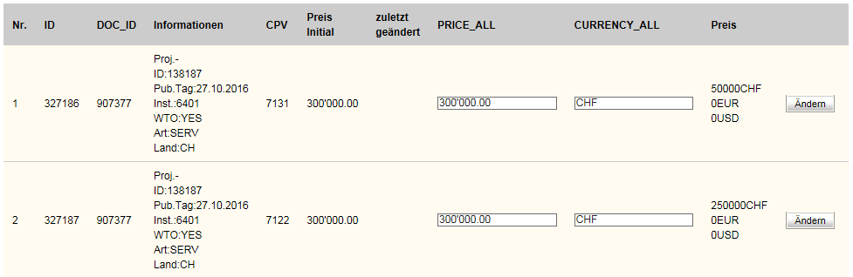

Kontroll-Liste Kant. Administrator 7 ✓ -
Statistiken | 1.  Vergabe-Statistik | 2.  Ausschrei-bungs-Statistik | 3.  WTO-Stastistik  5a/5b/5c
Funktion Zeitraum recherchieren
Funktion Download Link
Überprüfung Datum Meldungen Excel
Überprüfung Ansicht "Statistik-Editor"

Online-Abonnement

Registrierung als Online-Abonnement
Bestellen Sie ein Online-Abonnement, indem Sie auf 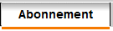 drücken.
Nun wählen Sie

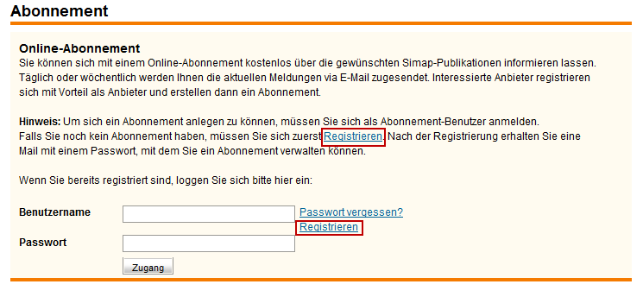

Sie werden gefragt, ob Sie Ausschreibungsunterlagen herunterladen und die Details zu den auf Simap veröffentlichten Projekten einsehen möchten oder ob Sie nur ein Abonnement beziehen wollen.

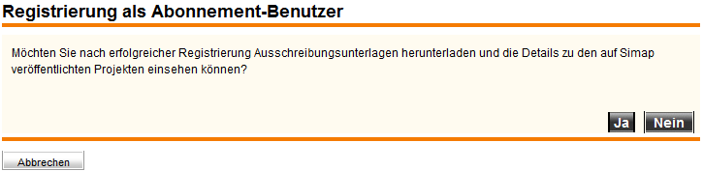

Antworten Sie zunächst mit "JA", so gelangen Sie zur Registrierung als Anbieter. Klicken Sie dann wieder auf und wählen Sie erneut Antworten Sie nun mit "NEIN" und füllen Sie das folgende Formular mit Ihren Daten aus.

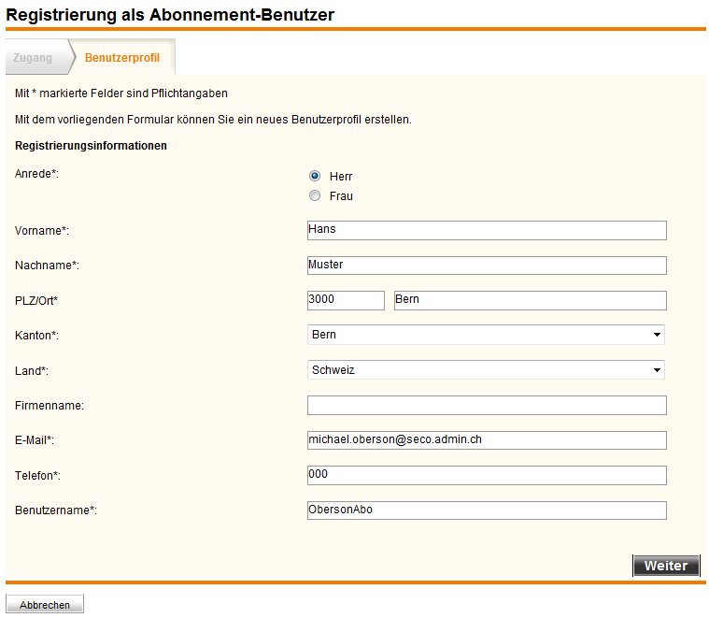
Und bestätigen Sie mit „Weiter“.

Sie erhalten eine Mail mit Ihrem Benutzername und einem Link um Ihr Passwort festsetzen zu können.
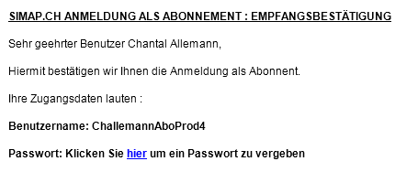
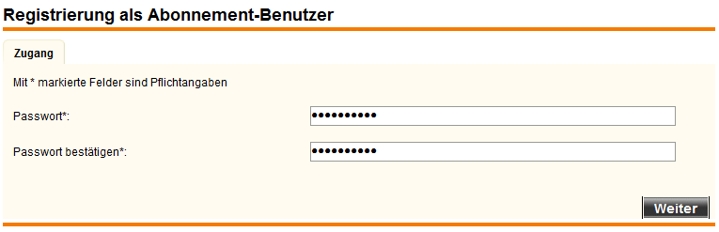
Nach betätigen der Weitertaste gelangen Sie in die Login Maske Ihres Online-Abonnements. Loggen Sie sich mit Benutzername und Passwort an und klicken Sie dann auf.
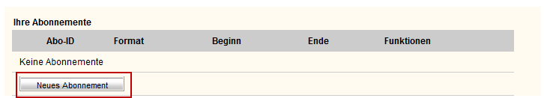
Unter 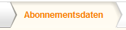 betätigen Sie lediglich die „Weiter“ Schaltfläche.

Unter 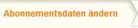 bei Rechercheprofil wählen Sie als Auftragsart: Bauleistung aus.
Danach klicken Sie bei 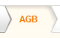 an, dass Sie die Vertragsbedingungen akzeptieren und bei 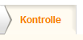 Bestätigen Sie wiederum mit „Speichern“.
Danach legen Sie ein weiteres Abonnement mit dem gleichen Anbieter an. Folgende Einstellungen weichen dabei vom Standard ab:
Zusendungsintervall: wöchentlich
CPV: 454*
Wenn Sie das Abonnement erstellt haben, ist es unter „Ihre Abonnemente“ ersichtlich.
Dann löschen Sie ein Abonnement indem Sie unter Ihre Abonnemente ein beliebiges Abonnement löschen .
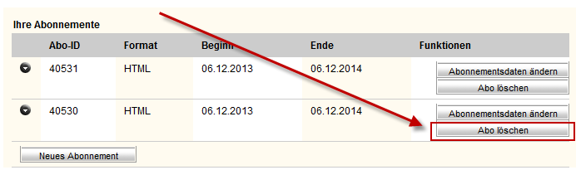
Loggen Sie sich aus .

Bestellung Online-Abonnement via Anbieterprofil
Loggen Sie sich mit einem Anbieterprofil ein. Wechseln Sie in der Menüliste zu Abonnement verwalten.
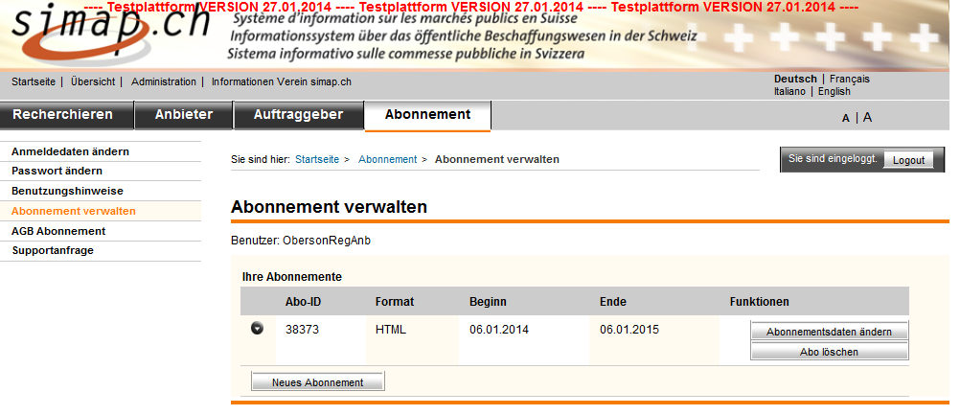
Erfassen Sie auch hier ein Abonnement und löschen Sie es danach wieder.

Kontroll-Liste Online Abonnement ✓ -
Abonnement / Anbieterprofil | In einer beliebigen Sprache
Registrieren als Abonnent
Erfassen eines Abonnement
Abonnement löschen
Erfassen und Löschen Abonnement mittels Anbieterprofil

Rudimentäre Tests
- Simap-Plattform ist erreichbar.
- Login auf Simap ist möglich
- Formular (nur in Deutsch) erfassen und sofort einreichen funktioniert.
- Eingereichtes Formular kopieren und später einreichen funktioniert.
- Kopierte Meldungen einreichen funktioniert.
- Empfangsbestätigungen für eingereichte Formulare per Mail erhalten.
- Simap-SUCHE nach Rubriken in Ordnung (Kapitel 5.4).
- Anmeldung auf Ausschreibung funktioniert (Kapitel 5.4)
- Mindestens ein gefixter Bug wurde auf beiden Server-Instanzen getestet.
- Der Webservice funktioniert (folgende URLs müssen ein XML zurückgeben)
p-simap.ch https://www.simap.ch/shabforms/soapserver?wsdl
t-simap https://tsimap.systemfive.com/shabforms/soapserver?wsdl
i-simap https://isimap.systemfive.com/shabforms/soapserver?wsdl
✓ -

Rudimentäre Tests

Getestet
Datum | Name | Visum

